Une enquête sociolinguistique de 2013, menée auprès de la population de l’île. Elle permet d’évaluer les pratiques, les représentations et les attitudes vis-à-vis du corse. Elle éclaire l’état actuel et les perspectives des avancées du corse tant au plan individuel qu’au niveau collectif. Elle permet de mieux saisir ce que peut être l’impact de mesures liées à l’éventuelle politique de la coofficialité.



Inchiesta sociolinguistica nant’à
a lingua corsa:
cumpetenze, usi è ripresentazione
Enquête sociolinguistique
sur la langue corse :
compétences, usages et représentations

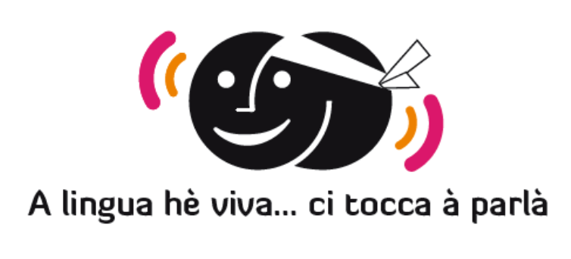

Aprile 2013

Sunta - Sommaire
Versione in lingua corsa 5
1. Cuntestu 6
2. Metudu 7
3. Principali risultati 8
3.1 A lingua corsa : una quistione sucialmente viva è accunsentita 8
3.2 Quandu a Scola piglia u seguitu di una trasmissione in periculu 8
3.3 Nascita di bisogni è d’usi novi purtati da una brama forte di lingua 9
3.4 U corsu : un arnese d’integrazione inertu, una brama micca sudisfatta è una piramida di l’età à l’inversu malgradu un soffiu indè i giovanni 9
4. A cumpetenza linguistica 12
4.1 Capiscitura urale 12
4.2 Spressione urale 14
4.3 Capiscitura scritta 21
4.4 Spressione scritta 22
5. A trasmissione famigliale 24
6. E scelte sculare 26
7. Attitudine di pettu à a lingua corsa 28
8. Pratiche di a lingua corsa è pratiche di e lingue in Corsica 31
8.1 A famiglia 31
8.2 SMS è Internet 37
8.3 I media 39
8.4 A literatura 39
8.5 A musica 41
Chjusura 43
Version en langue française 45
1. Contexte 46
2. Méthode 47
3. Principaux résultats 48
3.1 La langue corse : une question socialement vive et consensuelle 48
3.2 Quand l’Ecole prend le relais d’une transmission en déclin 48
3.3 Apparition de besoins et d’usages nouveaux alimentés par un fort désir de langue 49
3.4 Le corse : un outil d’intégration inerte, un désir inassouvi et une pyramide des âges inversée malgré un frémissement chez les jeunes 50
4. La compétence linguistique 53
4.1 Compréhension orale 53
4.2 Expression orale 55
4.4 Compréhension écrite 62
4.4 Expression écrite 63
5. La transmission familiale 65
6. Les choix scolaires 67
7. Attitudes envers la langue corse 69
8. Pratiques de la langue corse et pratique des langues en Corse 72
8.1 La famille 72
8.2 Les nouvelles technologies : SMS et Internet 78
8.3 Les médias 79
8.4 La littérature 80
8.5 La musique 82
Conclusion 84

Inchiesta sociolinguistica nant’à
a lingua corsa

Versione in lingua corsa

1. Cuntestu

Stu sundame realizatu di nuvembre di u 2012 si scrive in u quadru di u fogliu di strada 2011-2015 prisentatu da u Cunsiglieru Esecutivu incaricatu di a lingua corsa Petru Ghionga.
Da valutà e pulitiche publiche messe in opera da a CTC è u Statu à prò di a lingua corsa, a CTC ghjoca u rolu d’usservatoriu di a lingua corsa. Si tratta di realizà à tempu inchieste setturiale à nant’à una categuria di a populazione, in un mumentu precisu o un territoriu particulare è un studiu quinquennale, più generale, cum’è quessu.
U scopu hè di cunnosce à tempu l’attitudine di l’isulani di pettu à a lingua corsa, ma dinù e cumpetenze linguistiche soie è forse dinù e pratiche soie. L’inchiesta sendu basata à nant’à u dichjarativu, u scartu trà a spressione di a brama d’usu è l’usu da veru pò esse significativu. Tocca in ritornu à a stituzione di sviluppà altre inchieste da misurà lu è da spiecà lu.
L’inchiesta si scrive in un cuntestu riccu assai in quant’à a pulitica linguistica. U Cunsigliu di a lingua hè statu messu in piazza l’8 di dicembre di u 2012, e so varie cummissione sò state custituite è anu pianificatu a so azzione, a pruposta di statutu di cuufficialità per a lingua corsa serà prisentata da u Cunsigliu Esecutivu è sottumessa à u votu di i cunsiglieri territuriali di aprile di u 2013, nanzu d’elaburà in l’annata a prossima pianificazione Lingua 2020 chì purterà à nant’à u periodu 2014-2020.
Chì st’inchiesta possi chjarificà e scelte chì seranu fatte per a lingua corsa in i prossimi ghjorni è in i prossimi mesi.

2. Metudu
- Studiu realizatu à nant’à un campione ripresentativu di 508 abitanti in Corsica di 18 anni è più.
- U campione hè statu custituitu segondu u metudu di i percentuali, di sessu, d’età, di categuria sucioprufeziunale, di categuria d’agglumerazione è di departimentu di residenza.
- Modu d’interrugazione : u campione hè statu interrugatu per telefonu, in casa di l’interrugati.
- Dati di terrenu : l’interviste sò state realizate da u 19 à u 26 di nuvembre di u 2012.
- Opinion Way rammenta d’altronde chì i resultati di stu sundame devenu esse letti tenendu contu di e marghjine d’incertezza : 2 à 4 punti à u più per un campione di 500 risposte.
- Opinion Way hà realizatu st’inchiesta appieghendu e procedure è e regule di a norma ISO 20252.

3. Principali risultati

3.1 A lingua corsa : una quistione sucialmente viva è accunsentita
L’interessu di l’isulani per a lingua corsa hè spartutu in ogni strattu di a populazione. Frà l’86% chì dicenu chì ghjè impurtante, 48% dicenu chì ghjè assai impurtante. L’anziani manifesteghjanu l’interessu u più forte. D’altronde per a maiurità (90%), ci vulerebbe dumane in Corsica parlà u corsu è u francese. À cuntrariu, 7% pensanu ch’ellu ci vulerebbe à parlà solu u francese è 3% solu u corsu. Sti risultati palesanu quantu a lingua hè diventuta di sicuru una quistione sucialmente viva ma dinù una scumessa maiò per a populazione moltu più chì u sintimu di perdita cresce, qualessu sia d’altronde l’età, u sessu o l’urigine di l’interrugati.
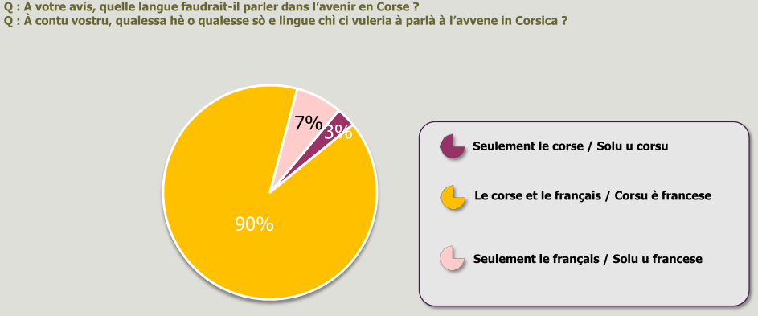
I Corsi anu piuttostu una visione pusitiva di e pulitiche publiche à prò di a lingua corsa, 72% dichjaranu ch’elle sò avviate bè. Puru s’è sta visione hè di più muderata ind’è quelli chì anu rispostu in corsu à a tutalità di l’inchiesta.
Puru cunsiderate di modu à bastanza pusitivu, e pulitiche publiche à prò di a lingua corsa sò in vece ghjudicate insufficiente da 54% di l’interrugati, sopratuttu da i giovani. Quì torna, si vede un opusizione trà quelli chì parlanu à bastanza bè u corsu è chì sò una minurità à cunsiderà e pulitiche cum’è sufficiente quandu chì tutti l’altri sò una maiurità à pensà u cuntrariu.

3.2 Quandu a Scola piglia u seguitu di una trasmissione in periculu
Tocca à a Scola di trasmette u gustu è e base di a lingua corsa, hè u parè in tutti casi di l’isulani. 52% pensanu chì u corsu è u francese devenu esse utilizati à parità, 39% chì u corsu deve esse insegnatu à pare è di modu ozziunale è 9% chì u corsu deve esse a lingua prediletta. À nant’à stu puntu, l’avisu di i parenti hè à pocu pressu tale è quale à l’inseme di a populazione corsa.
A grande maiorità di i parenti chì anu zitelli di più di 2 anni hà alivatu o mancu unu di i so figlioli in francese fin’à l’età di 6 anni (84%), ciò chì ùn ci stupisce micca troppu quandu omu sà chì a Corsica hè per parechji una terra d’aduzzione. In tutale, solu 14% di i parenti anu alivatu un zitellu in corsu (ch’ellu sia corsu è francese 12% o solu in corsu 2%). Sempre trà listessi parenti di zitelli di più di 2 anni, 55% anu un zitellu scularizatu, 18% un zitellu in primariu bislinguu (20% in primariu standardu) è 9% un zitellu in u secondariu ozzione LCC (contru 7% per u secondariu senza u corsu). S’è u corsu ùn hè micca di modu chjaru una lingua materna utilizata assai in casa, hè quantunque una lingua chì face parte di u percorsu sculare di i giovani abitanti di l’isula.
62% di i parenti dichjaranu cusì chì unu di i so figlioli hà digià seguitatu corsi di corsu. A sudisfazione di pettu à sti corsi di corsu hè eccellente, 40% di 89% di i parenti chì ne sò stati sudisfatti sò assai sudisfatti. I parenti di zitelli in u secondariu chì ùn anu micca seguitatu corsi di corsu palesanu sopratuttu u spartitempu troppu carcu (50%).

3.3 Nascita di bisogni è d’usi novi purtati da una brama forte di lingua
U corsu sendu anzituttu praticatu à l’urale da l’interrugati, hè sopratuttu per via di a televisiò è di a musica chì i Corsi sò in cuntattu. 87% fideghjanu France 3 Via Stella è frà quessi 61% fideghjanu i prugrammi in lingua corsa. S’è a tendenza à fideghjà i prugrammi in lingua corsa dipende di a so lingua materna fin’à 6 anni, sò più di 80% ind’è quelli allivati in corsu o in francese. Sò quantunque più di a metà (50%) ind’è quelli allivati solu in francese. Hè u ghjurnale televisivu in lingua corsa chì hè u più fidighjatu (24%) davant’à i documentarii (16%). L’attualità pare esse u principale vettore di a lingua corsa à a televisiò, infattu si ritrova dinù l’attualità senza precisione (12%) è l’infurmazione regiunale (9%).
Guasi tutti i Corsi (93%) stanu à sente a musica in lingua corsa è unu à nant’à dui hà digià cantatu in corsu. Pricipalmente per una festa (24%) o cù l’amichi (20%) o per reunione di famiglia (13%). A scola hè dinù un locu induve si canta in corsu (11%). Què cunferma a piazza impurtante pigliata da a lingua corsa in u duminiu di a cultura è a creazione ma piazza chì ùn basterà micca à fà durà una lingua.
Tutte l’altre pratiche dumandendu una maestranza maiò di a lingua corsa o o mancu di u scrittu, sò di più in daretu. S’è 18% di l’interrugati mandanu o ricevanu SMS in corsu, ùn sò ch’è 10% à fidighjà siti in sta lingua. Quelli chì cunsultanu siti visitanu anzituttu A Piazzetta (14%), Corse Net Info (13%), siti à nant’à a storia di a Corsica è a so cultura (13%) ma dinù siti di canti corsi (11%). Per ciò chì tocca à a literatura, menu di un terzu (28%) dice cunnosce autori in corsu (i più cunnisciuti sendu Marcu Biancarelli 15%, Ghjacumu Thiers 13%, Jérôme Ferrari 12% è Ghjacumu Fusina 11%) è solu 20% anu digià lettu un libru in corsu. Si vede quì una incertezza di una parte di u letturatu in quant’à a lingua di spressione di l’autori postu chì Jérôme Ferrari, Premiu Goncourt 2012 ghjustu nanz’ à u principiu di l’inchiesta, scrive in lingua francesa. A lettura in corsu hè liata assai à a lingua materna fin’à 6anni, si nota 41% di lettori ind’è l’interrugati allivati in corsu, 26% ind’è quelli allivati in corsu è in francese per solu 14% per ciò chì anu parlatu solu u francese fin’à 6anni.
A lingua corsa face parte dinù di u mondu prufeziunale, 34% di l’attivi dichjaranu utilizà la o n’averianu bisognu in u quadru di a so attività. Esiste ancu una vera dumanda di furmazione, qualessa sia a so urigine, 35% vulerebbenu benefizià di una furmazione in lingua corsa in u quadru di a so attività prufeziunale.

3.4 U corsu : un arnese d’integrazione inertu, una brama micca sudisfatta è una piramida di l’età à l’inversu malgradu un soffiu indè i giovanni
S’è a Corsica hè un territoriu induve i flussi migratorii sò impurtanti assai, sopratuttu ind’è i 25-50 anni, ciò chì spiega chì solu 49% di l’inerrugati dichjaranu avè passatu i primi 15 anni di a so vita in Corsica, è ciò, pocu importa l’età (63% ind’è i menu di 25 anni, 40 à 42% ind’è i 25-49 anni è 54% ind’è i 50 anni è più), ùn hè ch’è unu di i varii fattori d’erosione di a lingua, u primu sendu a mancanza di statutu ghjuridicu da guarantisce è encuragisce a so pratica suciale. Di modu generale, l’anzianità mezana di residenza in Corsica hè di 32 anni.
In cunsequenza, ind’è l’interrugati, a prima lingua fin’à l’età di 6 anni hè stata per 64% u francese, seguitatu da u corsu 14% è di i dui à parità per 12%, sia un tutale di 26% chì anu avutu u corsu cum’è prima lingua. Tutte l’altre lingue postu chì ùn ripresentanu chè 10% sò à a margine.
Hè dunque logica chì, aduniti in famiglia, l’interrugati parlinu in francese, 70% u parlanu sempre è 21% à spessu. U corsu, ellu, hè sempre parlatu in e reunione di famiglia da 10% di l’isulani (17% ind’è quelli chì anu passatu i so primi 15 anni in Corsica contru 4% ind’è l’altri), 15% u parlanu à spessu. Quì torna, l’altre lingue sò minuritarie assai.
S’è u corsu ghjunghe luntanu assai daretu à u francese in quant’à l’usu in e reunione famigliale, hè quantunque utilizatu da un numaru da piglià in contu d’isulani. 58% dichjaranu di capisce bè u corsu (47%) o à bastanza bè (11%) ; più di un quartu u parlerebbe bè (28%) quandu 18% dicenu di leghje bè u corsu è solu 6% di scrive lu. Quì dinù u fattu d’esse statu allivatu in Corsica pesa à nant’à a maestranza di a lingua, cusì ind’è quelli chì anu passatu i so primi 15 anni à nant’à l’isula, 74% cunnoscenu bè u corsu, 47% u parlanu, 30% u leghjenu è 9% u scrivenu. Hè palisatu cusì u fattu chì s’è i nativi di l’isula anu pussutu amparà u corsu in famiglia per i più anziani o riceve un insignamentu da acquistà certe cumpetenze in corsu, e personne chì ghjunghjenu à l’età maiò ùn trovanu micca strutture da permette l’amparera di u corsu.
À u tutale, ùn sò ch’è 14% di i Corsi chì dicenu avè ricevutu un insignamentu in corsu, frà quessi 7% dichjaranu chì ghjera à a scola materna, 12% in scola primaria, 43% à u cullegiu, 22% à u liceu è infine 16% in una scola superiore à u baccu. Què si spiega sopratuttu da a piramida di l’età di a populazione di l’isula, u caratteru facultativu di l’insignamentu di u corsu è a mancanza in stu sundame di i menu di i 18 anni, quelli chì sò stati i più cuncernati da a lege di u 22 di ghjennaghju di u 2002. Ind’è i più giovani, 48% di i menu di 24 anni anu digià seguitatu un insignamentu, ma sò 7 volte menu numerosi, solu 7% à avè rispostu à u quistiunariu in corsu. S’acerta quì una sfarenza impurtante, un percentuale di risposta in corsu debule ma superiore à 5% à quellu rilevatu in a fetta d’età superiore, indetta una cuntinuità in a calata di u percentuale di i giovani cursofoni, fora di u scrittu induve e cumpetenze parenu superiore, ma una megliurenza sensibule di u so livellu di cumpetenze è di u so usu di a lingua. Di modu generale, bisognu à nutà chì un terzu di i Corsi hà pruvatu fora di a scola d’amparà u corsu o di megliurà u so livellu. 24% dicenu d’avè la fatta parechji anni, 9% unu annu. Sta vulintà d’amparà u corsu vene forse da u fattu ch’à mezu à i noncursofoni (quelli chì quì ùn anu micca rispostu in corsu à l’inchiesta) 22% si sò digià intesi sclusi chì ùn parlavanu micca u corsu (7% à spessu è 15% à le volte). Cusì a brama di a lingua chì ci vulteremu dopu pare spartuta da l’inseme di a populazione, al di là di l’urigine è e cumpetenze linguistiche.
À cuntrariu u fattu di ùn pudè parlà in corsu per i cursofoni ùn pare micca un prublema o o mancu una causa di sclusione, solu 2% si sò digià intesi sclusi chì ùn avianu avutu l’opportunità di parlà u corsu. Sti cursofoni parlanu anzituttu a so lingua cù i so parenti (60% parlanu sempre corsu cù u babbu è 59% cù a mamma) è dinù cù i so fratelli è surelle (49%). L’inchiesta cunferma chì u statutu ghjuridicu attuale di u corsu u cunfina in l’aghja privata, in cor’di un polu gregariu di più in più debule postu chì a pratica cù i mariti o e moglie o dinù i zitelli hè in quant’à ella à pena in rinculu (21% è 20% respettivamente).
Infine, s’è a categuria di i 18-24 anni ùn hè micca quella chì cuntene a più forte ripresentazione di locutori, si tratta puru di quella chì ci informa u megliu à nant’à i risultati ottenuti da e pulitiche linguistiche in andatu è l’evoluzione di a curva di i locutori. Prisenterebbe cusì i segni di una crescita di a pratica di pettu à a fetta d’età precedente. Sò infattu numerosi di più à avè rispostu sanu sanu à u quistiunariu in corsu è segondu e so dichjarazione, 26% d’elli serebbenu capace di sprime si à l’urale contru 23% per i 25-34 anni. Ùn hè micca pussibule di dì chì a calata di u percentuale di a pratica inghjenna dinù un ripigliu di a pratica linguistica (2%) chì u so livellu hè sottu à a marghjine di sbagliu di u sundame (4%). Quessa d’ogni modu serebbe limitata. Si puderebbe spiegà da l’intrecciu di parechji fenomeni : a parte a più debule occupata da e personne chì ùn sò micca stati allivati in Corsica ind’è i 18-24 anni, u sviluppu di l’insignamentu di u corsu è di e cumpetenze linguistiche, l’evoluzione di e ripresentazione di a lingua corsa è di u locutore ideale via l’usu di a lingua à nant’à puntelli novi SMS, Internet… D’altre inchieste serebbenu necessarie da verificà sta tendenza ind’è i più giovani maiò è forse di spiegà ne e ragiò.
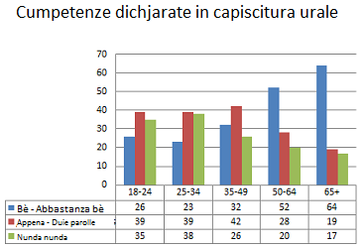

A cumpetenza linguistica

4.1 Capiscitura urale
Avemu interrugatu l’inchiestati à nant’à u so livellu di cumpetenza in corsu in quattru duminii : capiscitura è spressione urale è scritta. Vulemu purtà una precisione metudulogica in preambulu. I resultati prisentati ponu esse sopra valutati in a misura chì pudemu fà l’ipotesi chì e personne chì anu rispostu à u quistiunariu sanu sanu sò di più cursofoni ch’è l’altri.
I tavuloni di sottu prisentanu u livellu di capiscitura urale dichjaratu segondu l’età, a CSP è u locu di vita durante i primi 15 anni. Di modu generale, u sessu ùn pesa micca sopr’à e cumpetenze, puru s’è l’omi serebbenu di più cursofoni chè e donne. Rapurtatu à a populazione di l’isula (310000 personne), 145700 personne capiscerebbenu bè u corsu.
Hè palisatu u fattu chì a cunniscenza di u corsu hè di modu forte liata à l’età di l’inchiestatu postu chì 62% di e personne di 50 anni è più capiscerebbenu bè u corsu, ùn serebbenu ch’è 39% trà 35 è 49 anni è 27% trà 18 è 35 anni.
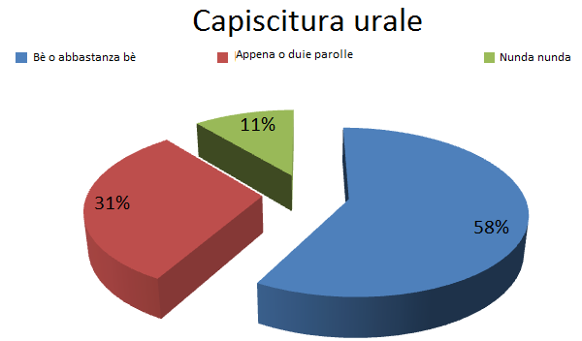

Tutale | bien / bè | assez bien / abbastanza bè | un peu / un pocu | quelques mots / duie parolle | rien du tout / nunda nunda
Capiscu | 47% | 11% | 13% | 18% | 11%

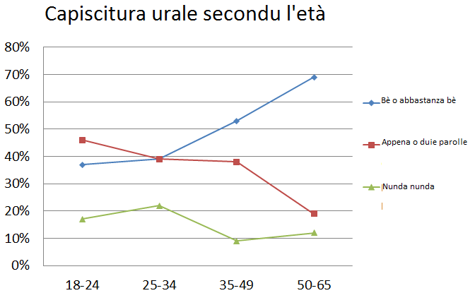

Età | bien / bè | assez bien / abbastanza bè | un peu / un pocu | quelques mots / duie parolle | rien du tout / nunda nunda
18-24 | 31% | 6% | 11% | 35% | 17%
25-34 | 26% | 13% | 14% | 25% | 22%
35-49 | 39% | 14% | 16% | 22% | 9%
50-65 | 58% | 11% | 9% | 10% | 12%
65 et + | 65% | 9% | 12% | 11% | 3%

A categuria sucioprufeziunale hè dinù un fattore impurtante chì face a sfarenza trà a populazione attiva è l’inattivi. A cursufunia serebbe di fattu listessa qualessa sia a piazza occupata. Si pò spiegà da a strutturazione di l’impiegu in Corsica. À cuntrariu, a sopra ripresentazione di l’inattivi in cor’di e personne chì capiscenu u corsu palesa un invechjà di i locutori chì si presenta segondu una piramida di l’età à l’inversu. Cusì, in l’anni à vene, una pulitica linguistica dinamica, alzandu u livellu di e cumpetenze di i più giovani hà da vede malgradu a so riescita per quessi quì, u numeru glubale di locutori sminuisce.

CSP | bien / bè | assez bien / abbastanza bè | un peu / un pocu | quelques mots / duie parolle | rien du tout / nunda nunda
CSP+ | 40% | 12% | 13% | 22% | 13%
CSP- | 42% | 12% | 16% | 23% | 7%
Inattivi | 51% | 11% | 11% | 14% | 13%

Infine, u bagnu linguisticu ricevutu durante a zitellina pare esse a cundizione sine qua non di una capiscitura bona di u corsu. S’è solu 31% di e personne chì ùn sò micca state allivate in Corsica fin’à 15 anni capiscenu bè o à bastanza bè u corsu, sò 86% per quelli chì ci sò stati allivati. Sta sopra ripresentazione si spiegherebbe di sicuru da una postura di u locutore d’urigine corsa chì puderebbe avè tendenza à incalcà e so cumpetenze, ma dinù da l’effetti di una presenza diffusa ma reale di a lingua in a sucetà è oramai in Scola.

Locu di vita in i 15 primi anni | bien / bè | assez bien / abbastanza bè | un peu / un pocu | quelques mots / duie parolle | rien du tout / nunda nunda
In Corsica | 74% | 12% | 7% | 6% | 1%
Micca in Corsica | 20% | 11% | 18% | 30% | 21%

4.2 Spressione urale

Avemu à spessu l’abitudine di misurà u livellu di vitalità di una lingua à u so numaru di locutori attivi. Eppuru què ùn palesa ch’è una cumpetenza linguistica dichjarata è micca un usu reale da i locutori putenziale, quessu dipende di u cuntestu è di l’altri locutori. Cusì hè palisata chì 28% di l’inchiestati serebbenu capace di parlà bè u corsu è 14% à bastanza bè. Rapurtatu à a populazione di l’isula, si ghjunghjerebbe à un numaru trà 86800 è 130200 locutori putenziale. Sta sciffra chì ùn hè ch’è una stima serebbe da affinà. S’è in l’assolutu pò testimunià di a vitalita di a lingua corsa, hè moltu più impurtante di cunnosce a parte di i locutori segondu e fette d’età. S’acerta tandu chì 50% di e personne chì campanu in Corsica è chì anu più di 50 anni sò cursofoni. A curva ghjunghje à u so livellu u più bassu ind’è i 25-34 anni. Si tratta di a fetta d’età chì hà passatu u so baccu ver’di l’anni 2000. Ghjè quella a più tocca da i muvimenti migratorii, da e discriminazione in giru à a lingua è di i locutori cum’è da e mancanze di l’insignamentu di u corsu. Descularizata in u 2002, à mumentu di u votu di a lege chì hà offertu una prova di drittu linguisticu creandu un drittu-creditu à prò di i parenti d’alevi in l’insignamentu di u primariu, è puru sta generazione hè stata l’ogettu di e prove di i pionnieri di l’insignamentu di u corsu è di i metudi bislingui, senza i quali e cumpetenze linguistiche di sti cuncitadini serebbenu guasi nulle. In fine, a perdita pare più forte torna ind’è i figlioli di u riacquistu è quelli chì u seguitanu direttamente. S’è 37% di e personne chì anu trà 50 è 65 anni dichjaranu parlà « bè » u corsu, ùn sò più chè 16% ind’è i 35-49 anni è 11 per i 25-34 anni. Di pettu à e cumpetenze linguistiche dichjarate da e personne inchiestate, u muvimentu di u Riacquistu ùn hè micca statu in situazione di purtà e strutture necessarie à a trasmissione apaciata è nurmalisata di a lingua. Per u più, hà alarmatu à nant’à i periculi chì minaciavanu a lingua è hà datu un bagnu linguisticu à i giovani, via à a creazione artistica è a Scola, chì permette oghje di pensà a realisazione di l’intrapresa di salvezza culturale chì hè stata fatta da sta avanguardia 40 anni fà.

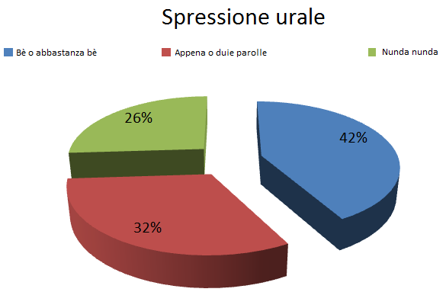
Tutale | bien / bè | assez bien / abbastanza bè | un peu / un pocu | quelques mots / duie parolle | rien du tout / nunda nunda
Parlu | 28% | 14% | 11% | 21% | 26%

S’è a capiscitura urale ùn era micca marcata à livellu di u genaru, a pratica di a lingua serebbe più forte ind’è l’omi ch’è ind’è e donne.

Sessu | bien / bè | assez bien / abbastanza bè | un peu / un pocu | quelques mots / duie parolle | rien du tout / nunda nunda
Un omu | 32% | 16% | 10% | 19% | 23%
Una donna | 23% | 13% | 12% | 24% | 28%

A categuria d’agglumerazione ùn hè micca determinante, in vece l’età, a CSP è u dipartimentu di residenza impettanu à nant’à a cumpetenza linguistica. S’è 43% di i più di 50 anni serebbenu cursofoni, solu 16% di e personne di 35 à 49 anni è 12% di i menu di 35 anni si dichjaranu cum’è locutori boni. A parte di e personne chì si dichjaranu locutori à bastanza boni permetterebe di sicuru di duppià u so numeru ma a manipulazione statistica ùn resiste micca à a prova di a realità. Tratteremu sta quistione in l’esamine di a lingua scelta da l’inchiestati per vulè risponde è per pudè risponde da veru.
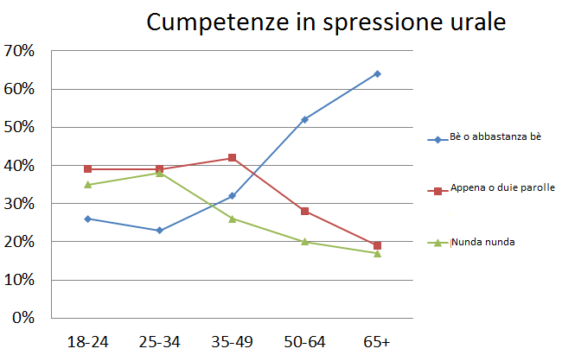

Età | bien / bè | assez bien / abbastanza bè | un peu / un pocu | quelques mots / duie parolle | rien du tout / nunda nunda
18-24 | 15% | 11% | 2% | 37% | 35%
25-34 | 11% | 12% | 9% | 30% | 38%
35-49 | 16% | 16% | 19% | 23% | 26%
50-65 | 37% | 15% | 11% | 17% | 20%
65 et + | 49% | 15% | 7% | 12% | 17%

Categuria d’agglumerazione | bien / bè | assez bien / abbastanza bè | un peu / un pocu | quelques mots / duie parolle |  | rien du tout / nunda nunda
Rurale | 27% | 13% | 10% | 22% |  | 28%
Unità urbane di 2000 à 19999 abi. | 29% | 8% | 13% | 23% |  | 27%
Unità urbane di 2000 à 100000 abi.. | 27% | 19% | 12% | 20% |  | 22%
Corsica suprana - 2B | 32% | 14% | 11% | 20% | 23%
Corsica suttana - 2A | 22% | 15% | 12% | 23% | 28%
CSP+ | 22% | 10% | 14% | 26% | 28%
CSP- | 17% | 20% | 15% | 23% | 25%
Inattivi | 36% | 13% | 8% | 18% | 25%

Prima lingua | bien / bè | assez bien / abbastanza bè | un peu / un pocu | quelques mots / duie parolle | rien du tout / nunda nunda
Corsu | 86% | 10% | 3% | 1% | -
Francese | 10% | 13% | 15% | 28% | 34%
Francese è corsu | 62% | 28% | 8% | 2% | -

Anzianità di residenza in Corsica | bien / bè | assez bien / abbastanza bè | un peu / un pocu | quelques mots / duie parolle | rien du tout / nunda nunda
4 anni è menu | 3% | 6% | - | 24% | 67%
Da 5 à 10 anni | 8% | 4% | 6% | 38% | 44%
Da 11 à 20 anni | 11% | 8% | 12% | 25% | 44%
Da 21 à 30 anni | 17% | 10% | 12% | 36% | 25%
Da 31 à 40 anni | 33% | 17% | 17% | 20% | 13%
Più di 40 anni | 52% | 23% | 12% | 7% | 6%

Da verificà l’usu reale chì i locutori facenu di a lingua, l’inchiestadori anu prupostu à l’inchiestati di risponde à l’integralità di u quistiunnariu in corsu. 22% di quelli chì dichjaranu « parlà bè » u corsu anu preferitu risponde in francese. À u tutale, s’è 23% di l’inchiestati anu vulsutu risponde in corsu, ùn sò ch’è 10% ad avè rispostu in corsu fin’à a fine. Cù 14%, l’omi sò stati duie volte più numerosi ch’è e donne. Eppuru, quì dinù, una rumpitura generaziunale si face ghjornu. Più l’inchiestati sò vechji, più anu tendenza à risponde in corsu fora di i 18-24 anni chì sò più di duie volte più numerosi ch’è i 25-39 anni ad avè vulsutu risponde in corsu. In fine, s’è quasi 25% di i giovani passanu ogni annu una prova di corsu à u bascigliè, solu 7% di i 18-24 anni anu rispostu in corsu ma stu percentuale hè superiore à quellu di i 25-49 anni. Puru debule assai, stu resultatu puderebbe cunfirmà l’indice di ripigliu di a lingua corsa ind’è i 18-25 anni ma in prupurziune troppu debbule per assicurà a so perrenità. E personne chì campanu in Corsica suprana sò state duie volte più numerose à risponde in corsu ch’è quelle chì campanu in Corsica suttana : 14% contru 6%. Cusì a scelta di a lingua hè liata à a CSP di l’inchiestatu. S’è l’inattivi anu rispostu in francese in 84% di i casi, puru si tratta di a CSP a più cursofuna, davant’à i CSP- è i CSP+.
Scelta di a lingua di u quistiunariu | En corse / In corsu | En français / In francese
TUTALE | 23% | 77%
Sessu
Un omu | 27% | 73%
Una donna | 19% | 81%
Età
18-24 | 23% | 77%
25-34 | 12% | 88%
35-49 | 14% | 86%
50-64 | 23% | 77%
65+ | 33% | 67%

Hà rispostu in corsu à u quistiunariu | bien / bè | assez bien / abbastanza bè | un peu / un pocu | quelques mots / duie parolle | rien du tout / nunda nunda
Iè | 70% | 28% | 2% | - | -
Innò | 22% | 12% | 13% | 24% | 29%

Lingua di realisazione di u quistiunariu | Corsu da u principiu à a fine / Corse en totalité | Una parte in corsu / Corse en partie | In francese / En français
Tutale | 10% | 2% | 88%
Sessu
Un omu | 14% | 2% | 84%
Una donna | 7% | 2% | 91%
Età
18-24 | 7% | - | 93%
25-34 | 2% | - | 98%
35-49 | 6% | 1% | 93%
50-64 | 13% | 2% | 85%
65+ | 20% | 3% | 77%
Categurie d’agglumerazione
Rurale | 12% | 2% | 86%
Unità urbane di 2000 à 19999 abi. | 9% | 1% | 90%
Unità urbane di 20000 à 100000 abi. | 10% | 2% | 88%
Departimentu
Corsica suprana - 2B | 14% | 2% | 84%
Corsica suttana - 2A | 6% | 1% | 93%
CSP Intervistatu
CSP+ | 5% | - | 95%
CSP- | 10% | 1% | 89%
Inattivu | 13% | 3% | 84%
Capacità à parlà Corsu
ST Bè o à bastanza bè | 24% | 4% | 72%
... bè | 26% | 4% | 70%
... à bastanza bè | 21% | 4% | 75%
ST Pocu o duie parolle | 1% | - | 99%
... pocu | 2% | - | 98%
... duie parolle | - | - | 100%
Nunda nunda | - | - | 100%

A prova di l’intervista telefonica c’indetta quantu a sferenza trà a brama di a lingua, a cumpetenza linguistica vulsuta da u locutore è a so pratica reale custituiscenu trè poli distinti. A pulitica linguistica cerca à soprapone li di modu à dà l’inseme di e risolse è di i mezi à i locutori da ch’elli si possinu sprime in a lingua di a so scelta in tutte e situazione di a vita currente. In u casu chì ci primureghja, u fattu di realizà una intervista telefonica à nant’à a lingua stessa hà forse pussutu destabilizà una parte di i locutori boni o di quelli chì si dicenu cusì. U scartu trà a cumpetenza dichjarata è a perfurmanza reale si sipega di sicuru da a scelta di a lingua ma quessu ùn serebbe micca influenzatu da una ripresentazione è un usu gregariu di u corsu, in situazione d’impettu cù d’altri locutori identificati cusì prima. A situazione, inaspettata da parechji inchiestati, ci permette quantunque di valutà o mancu à 30000 u numaru di « locutori boni ». Viste e mudalità di a tecnica d’inchiesta utilizata, ci vulerebbe valutà dinù stu risultatu da dispone di una misura forse più ghjusta di u numaru di locutori currenti. Infine, s’è 10% di l’inchiestati anu pussutu risponde in corsu, hè affanante d’usservà chì solu 4% di i menu di 35 anni anu pussutu è vulsutu risponde in corsu, percentuale chì bisognu à rammintà lu, per elli cum’è per l’altri, ùn dice nunda di a so pratica di a lingua in a vita curente.

Capiscitura scritta
A cumpetenza dichjarata in capiscitura scitta hè omogenea segondu e sfarente variabile chè n’avemu. 36% di l’inchiestati dicenu leghje u corsu bè o assai bè, ciò chì vistu u numaru di scritti dispunibule pò parè altu assai. Si tratta di a sola cumpetenza linguistica pocu variaticcia segondu l’età di i locutori, a sola dinù per a quale u numaru di personne di menu di 24 anni chì serebbenu capace di leghje bè o à bastanza bè serebbe superiore à u numaru di personne chì ùn leghjenu nunda. Altru puntu forte, u differenziale trà e personne di 25 à 34 anni chì si dichjaranu incapace di leghje u corsu hè guasi duie volte più altu ch’è par quelle di 18 à 24 anni.

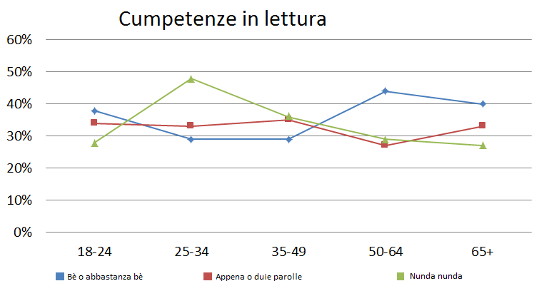
 | bè | à bastanza bè | un pocu | duie parolle | nunda nunda
Leghju | 18% | 18% | 15% | 16% | 33%
18-24 | 20% | 18% | 13% | 21% | 28%
25-34 | 11% | 18% | 11% | 12% | 48%
35-49 | 14% | 15% | 18% | 17% | 36%
50-64 | 23% | 21% | 16% | 11% | 29%
65+ | 23% | 17% | 14% | 19% | 27%

4.4 Spressione scritta
À livellu di u scrittu, e personne interugate chì si dichjaranu e più ammanite sò ind’è i 18-24 anni. Si tratta di a sola cumpetenza per a quale i menu di 25 anni serebbenu superiore à i più anziani. Malgradu sta piccula variazione, ci stupisce chì i più giovani chì anu ricevutu un insignamentu di u corsu à a Scola sianu cusì pocu acculturati à u scrittu è ciò quant’à i 50-64 anni. Sta fetta d’età chì currisponde à l’attori di u Riacquistu hè quella chì di modu generale presenterebbe e cumpetenze e più alte. Què ci porta à interugà ci à nant’à l’efficacità di u dispusitivu attuale d’insignamentu chì pare furmà una elite acculturata à a lingua quandu u prughjettu sucetale purtatu da a CtC cerca à cuntrariu à demucratizà l’accessu è e cumpetenze in lingua corsa.

Età | bien / bè | assez bien / abbastanza bè | un peu / un pocu | quelques mots / duie parolle | rien du tout / nunda nunda
18-24 | 9% | 6% | 9% | 16% | 60%
25-34 | 6% | 8% | 5% | 11% | 70%
35-49 | 4% | 8% | 9% | 17% | 62%
50-64 | 7% | 12% | 10% | 17% | 54%
65+ | 8% | 2% | 12% | 13% | 65%

5. A trasmissione famigliale
I dati racolti chì toccanu à a trasmissione in famiglia palesanu u so sfundà. S’è u corsu era a prima lingua fin’à 6 anni per 24% di i più di 50 anni, ùn hè u casu chè per solu di i 6% di i menu di 35 anni è 2% di i menu di 24 anni. Al di là di a perdita di l’usu di u corsu cum’è lingua unica in famiglia, u bislinguisimu francese/corsu cunnosce dinù una calata, passendu di 15% à 8%. Eppuru, s’è u francese si presenta di leva in purleva cum’è a prima lingua in famiglia, u fattu si stà chì un terzu di l’inchiestati di menu di 35 anni ùn l’anu micca ricevutu cum’è prima lingua, palisendu cusì un multilinguisimu sucetale diffusu trà u corsu, u francese, u portughese è l’arabu. Pudemu dinù acertà a storta trà e cumpetenze dichjarate, l’usu di a lingua è u bagnu linguisticu offertu à i più giovani da i più anziani. Hè chjara chì a nontrasmissione di u corsu palesa una vullintà deliberata di i parenti chì segondu un calculu costu-benefizii anu à la volte preferitu trasmette u francese menu ammaestratu ma valurizatu di più sucialmente. A ierarchia suciale di e lingue hà dunque anticipatu u so usu famigliale da rompe a trasmissione generaziunale. À stu titulu, e pulitiche future deveranu incuragisce l’usu di u corsu in famiglia da i parenti ver’di i zitelli è da i babboni ver’di i figliulini di modu à prufità di u statu latente di e cumpetenze linguistiche di l’anziani da ùn micca troppu denaturà l’amparera di u corsu è u so usu.
Prima lingua fin’à l’età di 6 anni | U corsu | U francese | I dui à parità | U portughese | Portughese è francese | L'arabu | L'arabu è francese | Altru, precisà
18-24 | 2% | 70% | 15% | 5% | 2% | 2% | - | 4%
25-34 | 6% | 73% | 5% | 2% | 1% | 6% | 1% | 6%
35-49 | 6% | 70% | 13% | 3% | - | 1% | - | 7%
50-64 | 17% | 56% | 18% | 2% | - | 1% | 1% | 5%
65+ | 30% | 54% | 12% | - | - | - | - | 4%

Quand’omu s’interessa avà avà à e lingue in usu da e personne inchiestate è à i so figlioli, si puderebbe custatà una crescita da una parte di u monolinguisimu francese, ma dinù una mossa pusitiva ver’di u bislinguisimu francese/corsu. Hè certa chì di stu fattu ne pate u corsu ma puru s’è a so crescita hè inferiore à a marghjine di sbagliu di u sundame, serebbe putenzialmente in legera crescita. Sia ch’ella sia, serebbe à mette à prò di e pulitiche sviluppate dapoi unepochi d’anni da valurizà a lingua corsa è al di là u bislinguisimu. Sta mossa serà à incuragisce è à verificà. Pare chì stu fattu trovi una arradichera ind’è i più giovani, quelli chì puderebbenu risente più chè l’altri à tempu u sintimu di perdita, u valore di stu tesoru per quelli chì l’anu sempre è quandu chì hè accumpagnatu di ripresentazione pusitive di a lingua corsa è di u bislinguisimu, di un percentuale d’usu superiore à quellu misuratu ind’è a generazione precedente. CusÌ, a scelta di a trasmissione linguistica si mostra debule per u corsu ma palesa cumpurtamenti novi, cunfirmati da l’attitudine di i parenti ver’di a Scola è e scelte sculare fatte. Infine, u percentuale di trasmissione di e lingue esciute di l’immigrazione pare assai marginale.

Lingue aduprate trà l’inchiestati è i so figlioli | Corsu | Francese | Corsu è francese | Portughese | Portughese è francese | Arabu | Arabu è francese | Altru
 | 2% | 84% | 12% | 1% | 1% | 0% | 1% | 3%

Età | Corsu | Francese | Corsu è francese | Portughese | Portughese è francese | Arabu | Arabu è francese | Altru
Menu di 35 anni | 1% | 84% | 12% | 1% | - | 2% | 4% | 1%
Da 35 anni à 49 anni | 1% | 87% | 7% | 4% | 1% | - | - | 5%
50 anni è più | 2% | 82% | 16% | - | 1% | - | 1% | 2%

6. E scelte sculare
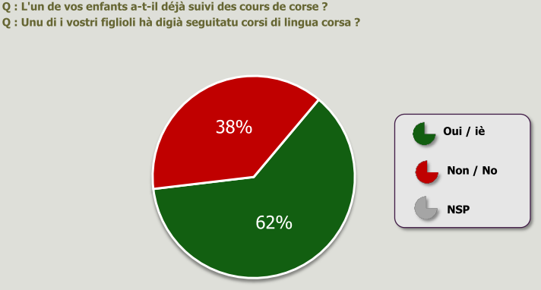
L’attitudine rilevate sopra parenu cunfirmà i resultati ottenuti interrughendu i parenti à nant’à e scelte sculare ch’elli anu formulatu per u so figliolu. Una maiurità di quessi dichjaranu chì u zitellu avia digià seguitatu corsi di corsu (62%). Stu percentuale ùn puderebbe esse superiore s’è n’aviamu ritenutu l’avisu di e mamme di più à capu di a scularità di i zitelli. U scartu di 8% hè à stu puntu significativu. Ciò chì hè dinù significativu hè a crescita di e scelte à prò di u corsu ind’è i parenti i più giovani. Hè primurosu d’acertà chì i più giovani sò duie volte più numerosi ch’è i più di 50 anni à fà seguità corsi di corsu à u so figliolu. S’è stu fattu si pò spiegà da un sviluppu forte di a pruposta in u primariu è in 6a, a parte di a scelta ùn pò esse minimizata chì malgradu a brama di corsu di i parenti, a disciplina sculare è u metudu pedagogicu liatu à l’insignamentu bislinguu, u corsu si ferma una materia facultativa à tutti i livelli di a scularità. Stu statutu sculare di u corsu hè dinù in sparità cù a nurmalisazione di l’insignamentu di u corsu operatu ind’è i parenti d’elevi. D’altronde, i parenti parenu apprezià a qualità di l’insignamentu datu.
Cusì u percentuale di scrizzione guasi à paru trà u primariu standardu è u primariu bislinguu ci porta à interrugà ci à nant’à l’infurmazione data à i parenti d’alevi chì per l’annata sculare 2012-2013, 28% di l’alevi sò scritti in filera bislingua è 72% in filera o scola standardu. Sti dati officiali ùn palesanu micca una parità di l’accessu di l’alevi in e varie filere puru rilevata inde u sundame.
Infine sarebbe ineressante di più d’inchiestà di modu più precisu da cunnosce e pussibilità di cumpetenze linguistiche di i giovani à a surtita di u sistema educativu cum’è di i so usi.

Unu di i vostri figlioli hà seguitatu digià corsi di corsu ? | Iè | Innò
 | 62% | 38%
Sessu
Un omu | 57% | 43%
Una donna | 65% | 35%
Età
Menu di 35 anni | 79% | 21%
Da 35 anni à 49 anni | 77% | 23%
50 anni è più | 46% | 54%

 | O mancu un figliolu scularizatu | Primariu standardu | primariu bislingu | Secundariu senza u corsu | Sec ozzione LCC | Altru | Nisunu figliolu scularizatu
Sezzione di scularisazione di i vostri figlioli | 55% | 20% | 18% | 7% | 9% | 17% | 45%

Apprezzà di l’insignamentu di u corsu | Sudisfattu | Micca sudisfattu
Tutale | 89% | 11%
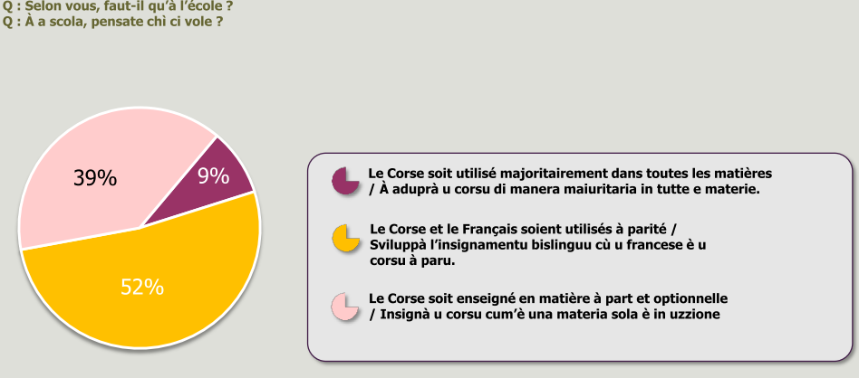
Di pettu à sti risultati, si capisce megliu a tendenza pisia purtata da i parenti d’alevi à prò di u bislinguisimu è dinù, puru di menu, di l’immersione. Tutti i parenti dumandanu un insignamentu di u corsu o mancu cum’è materia.

7. Attitudine di pettu à a lingua corsa

Di pettu à i risultati ottenuti à livellu di e scelte sculare, pare logicu di misurà un interessu impurtante o assai impurtante per a lingua corsa ind’è 86% di l’inchiestati è ciò qualessu sia a so età o u so sessu.

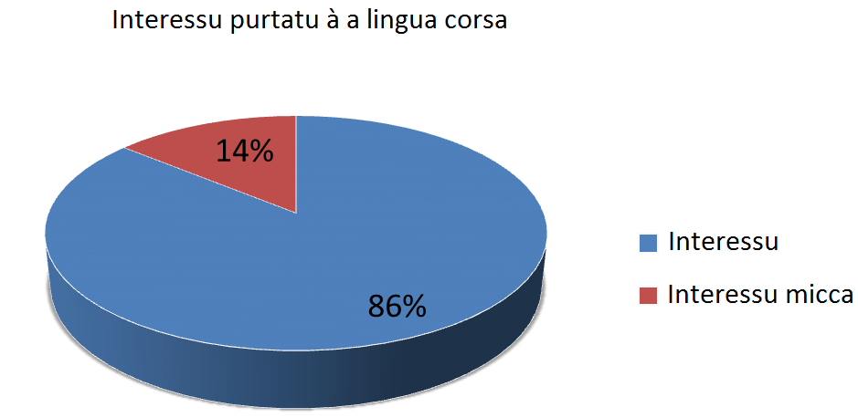

Dichjaranu dinù chì e pulitiche publiche à prò di a lingua vanu in un sensu bonu ma chì ùn bastanu micca per una maiurità di l’inchiestati : 54%.
 | Sufficiente | Insufficiente
Tutale | 46% | 54%

Età | Sufficiente | Insufficiente
18-24 | 43% | 57%
25-34 | 50% | 50%
35-49 | 45% | 55%
50-64 | 48% | 52%
65+ | 44% | 56%

Hè interessante di rilevà chì i 18-24 anni sò quelli chì sustenenu u più e pultiche attuale à prò di u corsu ma dinù quelli chì pensanu chì ùn bastanu micca.
Si parè sò dinù cunfirmati da e vuluntà individuale d’amparà u corsu o di megliurà u so livellu fora di a Scola. 33% di l’inchiestati di fatti si sò digià avviati in stu sensu, percentuale chì cresce à misura chì l’età cala.
Amparera fora di a Scola | ST Iè | Iè, parechji anni | Iè, unu annu | Innò | Micca risposta.
Tutale | 33% | 24% | 9% | 67% | -

Età | ST Iè | Iè, parechji anni | Iè, unu annu | Innò
Menu di 35 anni | 39% | 28% | 11% | 61%
Da 35 anni à 49 anni | 37% | 24% | 13% | 63%
50 anni è più | 28% | 22% | 6% | 72%

Sò dinù numerosi di più à vulè prufittà di una furmazione in corsu in u quadru di a so attività prufeziunale, ma in fattu, u risultatu u più interessane hè chì sta vulintà hè più forte ind’è quelli chì ùn sò micca stati allivati in Corsica da indettà u valore d’integrazione di u corsu per e personne venute d’altrò.

Vole benefizià di una furmazione in corsu in u quadru di a so attività prufeziunale | Iè | Innò
Tutale | 35% | 65%
Locu di vita durante i primi 15 anni
In Corsica | 31% | 69%
Micca in Corsica | 38% | 62%
Anzianità di residenza in Corsica
4 anni è menu | 32% | 68%
Da 5 è 10 anni | 36% | 64%
Da 11 è 20 anni | 50% | 50%
Da 21 à 30 anni | 25% | 75%
Da 31 à 40 anni | 29% | 71%
Più di 40 anni | 35% | 65%

À spessu, sta brama di lingua corsa impetta e mancanze di furmazione cuntinua postu chì s’è 34% di l’inchiestati dichjaranu avè bisognu di u corsu in u so travagliu, solu 14% anu digià ricevutu un insignamentu di u corsu. Hè chjara dinque chì malgradu l’evoluzione di a pruposta in lingua corsa, u sistema attuale hè discriminante per e personne chì ùn sò micca state allivate in Corsica postu ch’ellu ùn permette micca à ognunu d’amparà u corsu è di fà ne usu cum’è un locutore nativu è ciò malgradu a so brama di lingua è d’integrazione.

Utilizate o avete bisognu di u corsu in u quadru di u vostru travagliu ? | Iè | Innò
Tutale | 34% | 66%
Avede ricevutu digià un insignamentu di u corsu ?
Tutale | 14% | 86%
Sessu
Un omu | 12% | 88%
Una donna | 15% | 85%
Età
Menu di 35 anni | 36% | 64%
Da 35 anni à 49 anni | 11% | 89%
50 anni è più | 4% | 96%

Pratiche di a lingua corsa è pratiche di e lingue in Corsica

E pratiche linguistiche cum’è e cumpetenze linguistiche sò forse sopra valutate da l’inchiestati. S’è 53% di l’inchiestati dicenu parlà bè, à bastanza bè o un pocu u corsu, sò 54% à dichjarà parlà lu sempre, u più spessu o ogni tantu. A postura di u locutore reale o imaghjinatu piglia u passu à nant’à e pratiche reale palisendu una mancanza in quant’à l’usu reale di u corsu. Eppuru, a quantità di personne dichjarendu parlà « sempre » u corsu hè listessa à quella chì hà rispostu di modu sanu à u quistiunariu in corsu. In più, s’è l’usu hè graduale segondu l’età è s’è a so valutazione rileva di una dimensione sughjettiva, 45% di l’inchiestati di menu di 45 anni u parlerebbenu, stu percentuale puderebbe cresce à 61% per i più di 50 anni. A realisazione di studii qualitativi hè necessaria da misurà a piazza da veru di l’usu indittatu in ste dichjarazione chì forse ùn sò chè intensione. Tandu, à cuntrariu di una idea falsa, u mondu rurale ùn hè micca l’aghja nativa di u corsu. In percentuale, i rurali serebbenu menu cursofoni chè l’urbani.

8.1 A famiglia

Di pettu à resultati in quant’à l’usu di u francese in famiglia, quessu ottene un percentuale di penetrazione di guasi 100% da guarantisce lu un durà à nant’à l’isula per parechje generazione. Eppuru u corsu serebbe parlatu in 54% di e famiglie è più particularmente in 35% d’elle. U sundame ùn permette micca di misurà a parte reale di ogni lingua utilizata. Hè palisatu u fattu chì s’è u francese hè d’usu maiuritariu, u monolinguisimu in famiglia hè minoritariu. E lingue esciute di l’immigrazione parenu in perdita ma stu risultatu hè da chjarificà chì pudemu fà l’ipotesi chì l’inchiestati chì anu rispostu à u quistiunariu eranu sia cursofoni sia francofoni, cacciendu tandu l’inseme di l’allofoni à ste duie lingue.

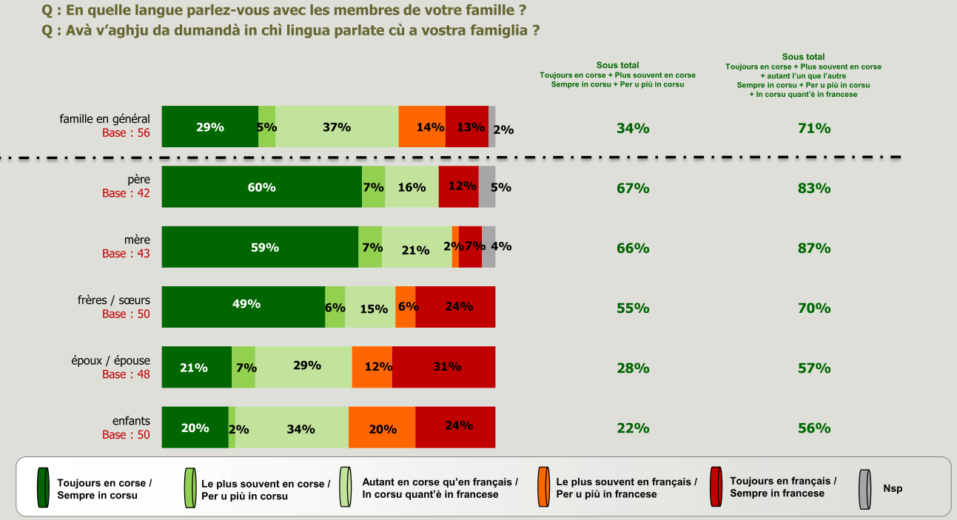
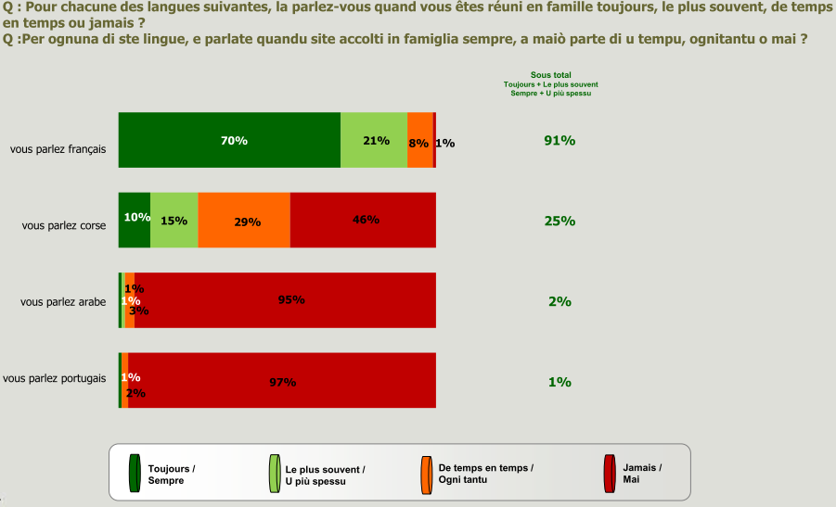
Lingue parlate in famiglia | ST Parla | ST Parla sempre o à spessu | sempre | u più à spessu | ogni tantu | mai
Corsu | 54% | 25% | 10% | 15% | 29% | 46%
Francese | 99% | 91% | 70% | 21% | 8% | 1%
Arabu | 5% | 2% | 1% | 1% | 3% | 95%
Portughese | 3% | 1% | 1% | - | 2% | 97%

Lingua corsa in famiglia | ST Parla | ST Parla sempre o à spessu | sempre | u più à spessu | ogni tantu | mai
Tutale | 54% | 25% | 10% | 15% | 29% | 46%
Sessu
Un omu | 59% | 26% | 12% | 14% | 33% | 41%
Una donna | 50% | 24% | 8% | 16% | 26% | 50%
Età
Menu di 35 anni | 45% | 19% | 5% | 14% | 26% | 55%
35 anni à 49 anni | 52% | 14% | 6% | 8% | 38% | 48%
50 anni è più | 61% | 35% | 16% | 19% | 26% | 39%
Categuria d’agglumerazione
Rurale | 50% | 23% | 11% | 12% | 27% | 50%
Unità urbane di 2000 à 19 999 abi.. | 49% | 25% | 12% | 13% | 24% | 51%
Unità urbane da 20 000 à100 000 abi. | 61% | 27% | 9% | 18% | 34% | 39%
Departimentu
Corsica suprana - 2B | 56% | 28% | 14% | 14% | 28% | 44%
Corsica suttana - 2A | 52% | 21% | 6% | 15% | 31% | 48%

Usu di u corsu in famiglia | ST Parla | ST Parla sempre à a spessu | sempre | u più à spessu | ogni tantu | mai
 | 99% | 91% | 70% | 21% | 8% | 1%
Sessu
Un omu | 99% | 90% | 69% | 21% | 9% | 1%
Una donna | 100% | 93% | 71% | 22% | 7% | -
Età
Menu di 35 anni | 100% | 95% | 76% | 19% | 5% | -
35 anni è 49 anni | 100% | 91% | 71% | 20% | 9% | -
50 anni è più | 99% | 89% | 66% | 23% | 10% | 1%

E dumande per ciò chì tocca à l’usu di a lingua corsa in famiglia è sopratuttu cù i zitelli, i fratelli o e surelle o i sposi mostranu in st’ultimu casu una perdita di l’usu unicu di u corsu ind’è i più giovanni à prò di un bislinguisimu francese-corsu.
In quant’à l’usu di u corsu da i parenti cù i zitelli, omu hè stupitu di custatà un percentuale cusì altu, sopratuttu ind’è i menu di 35 anni, quandu si tratta quì di a categuria chì adopra u menu u corsu in l’eserciziu di risposta à u quistiunariu. Listessu per l’usu di u corsu trà fratelli è surelle di menu di 35 anni chì di pettu à u sundame dicenu aduprà di più u corsu ch’è u francese. Si misura quì u scartu trà a pratica reale è l’usu bramatu, cum’è s’è u fattu di dì la, a risposta à u sundame in lingua francese diventessi un enunziatu perfurmativu attestandu di a so propia cursofunia.

Lingua parlata cù u vostru/ sposu/sposa | sempre in corsu | u più spessu in corsu | in corsu cum’è in francese | u più spessu in francese | sempre in francese
Tutale | 21% | 7% | 29% | 12% | 31%
Sessu
Un omu | 22% | 3% | 31% | 13% | 31%
Una donna | 18% | 13% | 25% | 12% | 32%
Età
Menu di 35 anni | - | - | 100% | - | -
35 anni à 49 anni | - | - | 13% | - | 87%
50 anni è più | 28% | 8% | 25% | 16% | 23%

Anzianità di residenza in Corsica | sempre in Corsica | u più spessu in corsu | In corsu cum’è in francese | u più spesu in francese | sempre in francese
Da 5 à 10 anni | - | - | 100% | - | -
Da 11 à 20 anni | - | - | 51% | 49% | -
Da 21 à 30 anni | - | - | 76% | - | 24%
Da 31 à 40 anni | - | - | 67% | - | 33%
Più di 40 anni | 28% | 9% | 16% | 11% | 36%

Lingua parlata cù i vostri figlioli | sempre in Corsica | u più spessu in corsu | in corsu cum’è in francese | u più spesu in francese | sempre in francese
tutale | 20% | 2% | 34% | 20% | 24%
Sessu
Un omu | 16% | 3% | 32% | 23% | 26%
Una donna | 27% | - | 37% | 15% | 21%
Età
Menu di 35 anni | - | 35% | 65% | - | -
35 anni à 49 anni | - | - | 11% | 23% | 66%
50 anni è più | 26% | - | 37% | 21% | 16%

Lingua parlata cù i so fratelli è surelle | sempre in corsu | u più à spessu in corsu | in corsu cum’è in francese | u più spesu in francese | sempre in francese
TUTALE | 49% | 6% | 15% | 6% | 24%
Sessu
Un omu | 51% | 3% | 16% | 7% | 23%
Una donna | 46% | 10% | 14% | 5% | 25%
Età
Menu di 35 anni | 27% | 26% | 47% | - | -
35 anni à 49 anni | 23% | - | 11% | - | 66%
50 anni è più | 58% | 5% | 13% | 8% | 16%

8.2 SMS è Internet
S’è solu 15% à 20% di l’inchiestati dicenu sapè scrive in corsu, sò 18% à scrive di modu regulare SMS in corsu. A scrittura di messagi corti cù personne di u so ingiru cunferma l’arradichera di u corsu in un usu gregariu ma dinù a presenza soia à nant’à puntelli muderni. Eppuru ùn sò micca i più giovanni à fà ne un usu frequente postu chì i 35-49 anni serebbenu di più avezzi à u SMS in corsu chè i menu di 35 anni. Pare pussibule in vece segondu d’altri parametri nonlinguistichi chì i più di 50 anni sianu menu indiati à mandà SMS in corsu cum’è in francese.
 | Iè | Innò
Tutale | 18% | 82%
Sessu
Un omu | 23% | 77%
Una donna | 13% | 87%
Età
Menu di 35 anni | 19% | 81%
35 anni à 49 anni | 25% | 75%
50 anni è più | 13% | 87%

Listessa per i siti Internet frequentati di più da i menu di 35 anni, a palma hè per u situ A Piazzetta in un cuntestu di visibilità debule di u corsu à nant’à u web.

Siti Internet | Iè | Innò
Menu di 35 anni | 15% | 85%
35 anni à 49 anni | 8% | 92%
50 anni è più | 9% | 91%

8.3 I media
In ciò chì tocca à i media, l’inchiestati ghjudicanu chì a presenza di u corsu ùn basta micca in a stampa scritta, ch’ella basta à a televisiò è a radiu ben’chì una parte di l’inchiestati trà 33% è 42% pensanu a presenza di u corsu insufficiente. St’interessu per u corsu hè cunfirmatu da a primura di i telespetatori per i prugrammi in corsu diffusi da Via Stella chì 61% di l’inchiestati dichjaranu fidighjà li. Invece, parenu adirizzà si à un publicu piuttostu anzianu postu chì s’è 51% di i menu di 35 anni i fideghjanu, sò 67% ind’è i più di 35 anni. À livellu di a pruposta in corsu, s’è 89% di i 18-24 anni dicenu fidighjà Via Stella, sò 54% à pensà troppu debule a parte di i prugrammi diffusi in corsu.

 | Sufficiente | Insufficiente
Stampa scritta | 49% | 51%
TV | 58% | 42%
Radio | 67% | 33%

Prugrammi in lingua corsa à nant’à Via Stella | Iè | Innò
 | 61% | 39%

8.4 A literatura
A literatura hè unu di i principali duminii di spressione è d’usu da pudè indettà u livellu di vitalità di una lingua. 28% di l’inchiestati cunnoscenu l’autori in corsu. S’è Ghjacumu Thiers o Ghjacumu Fusina ghjunghjenu in bona piazza, Marcu Biancarelli o Jérôme Ferrari chì anu publicatu dui rumanzi à l’ultima rientrata literaria cù u successu chè no cuniscimu sò prisenti à nant’à u podium di a classifica. Da nutà quantunque chì Jérôme Ferrari, Premiu Goncourt 2012 per un libru scrittu in francese, ùn hè micca un autore di lingua corsa ben ch’ellu appia traduttu Marcu Biancarelli da u corsu à u francese. A so prisenza ci dice dinù qualcosa à nant’à e ripresentazione chì i Corsi anu di a literatura corsa aldilà di e lingue di spressione. Cusì malgradu u sviluppu di l’insignamentu di u corsu chì spiegherebbe chì 23% di i menu di 35 anni anu digià lettu un libru in corsu è malgradu a presenza attiva di certi autori à nant’à Internet, i giovani cunnoscenu menu autori chè i più anziani.

 | Iè | Innò
Cunniscenza di l’autori | 28% | 72%
18-24 | 18% | 82%
25-34 | 27% | 73%
35-49 | 27% | 73%
50-64 | 28% | 72%
65+ | 34% | 66%

 | Marc Biancarelli | Jacques Thiers | Jerôme Ferrari | Jacques Fusina | Altru | NSP/ ùn sà micca
Tutale | 15% | 13% | 12% | 11% | 42% | 16%
Sessu
Un omu | 13% | 12% | 9% | 12% | 39% | 20%
Una donna | 17% | 14% | 15% | 9% | 45% | 12%
Età
18-24 | - | 13% | 12% | 12% | 50% | -
25-34 | 5% | 4% | 14% | 9% | 64% | 14%
35-49 | 11% | 13% | 5% | 13% | 39% | 21%
50-64 | 18% | 13% | 18% | 9% | 43% | 12%
65+ | 26% | 17% | 12% | 15% | 32% | 19%

Lettura di un libru in lingua corsa | Iè | Innò
 | 20% | 80%
Sessu
Un omu | 25% | 75%
Una donna | 16% | 84%
Età
18-24 | 31% | 69%
25-34 | 19% | 81%
35-49 | 19% | 81%
50-64 | 19% | 81%
65+ | 21% | 79%

8.5 A musica
Da sempre puntellu di a rivendicazione pulitica è culturale, a musica hè oghje u vettore per tuccà in corsu un publicu largu. 93% di l’inchiestati stanu à sente musica corsa, qualessa sia l’età o l’urigine. In vece, solu a metà hà digià cantatu in corsu. Stu percentuale hè superiore ind’è e donne è i giovani.
Stà à sente | Iè | Innò
Tutale | 93% | 7%
Sessu
Un omu | 90% | 10%
Una donna | 96% | 4%
Età
18-24 | 57% | 43%
25-34 | 49% | 51%
35-49 | 49% | 51%
50-64 | 46% | 54%
65+ | 51% | 49%
Anzianità di residenza in Corsica
4 anni è menu | 97% | 3%
Da 5 à 10 anni | 90% | 10%
Da 11 à 20 anni | 85% | 15%
Da 21 à 30 anni | 99% | 1%
Da 31 à 40 anni | 95% | 5%
Più di 40 anni | 95% | 5%

Canta | Iè | Innò
Tutale | 50% | 50%
Sessu
Un omu | 46% | 54%
Una donna | 53% | 47%
Età
Menu di 35 anni | 51% | 49%
35 anni à 49 anni | 49% | 51%
50 anni è più | 49% | 51%

Chjusura
In fine di stu studiu, pudemu nutà unepoche di tendenze ricche in insignamenti in quantu à a vitalità di a lingua corsa:
- Cunterebbe a corsica trà 86800 è 130200 lucutori cursofoni, sopratuttu anziani.
- 90% di l’interrugati pensanu chì dumane ci vuleria à parlà corsu è francese
- 58% dichjaranu di capisce bè o abbastanza bè u corsu
- Più di un quartu u parlerebbe bè (28%)
- 26% di i 18-24 anni sò capaci à sprime si à l’urale contru à 23% di i 25-34 anni
- 62% di i parenti dichjaranu chì u figliolu hà digià seguitatu corsi di corsu
- 48% di i menu di 24 anni anu digià seguitatu un insignamentu di lingua corsa
- 93% di l’interrugati ascoltanu a musica corsa è 50% a cantanu
- 18% di l’interrugati mandanu SMS in lingua corsa
- 20% anu digià lettu un libru in lingua corsa
- 35% di l’attivi vulerianu seguità una furmazione in u quadru di a so attività prufessiunale
- 10% di l’isulani parlanu sempre corsu in famiglia
- 10% di l’interrugati anu rispostu à u quistiunairiu sanu sanu in lingua corsa frà quali 7% di i 18-24 anni.
- S’è u francese hè d’usu maiuritariu, u monolinguisimu in famiglia hè minoritariu.
Eppuru, s’elli insegnanu sti risultati una presenza sparta di a cumpetenza nentru à a sucetà, ùn augureghjanu di l’usu reale ch’elli facenu i lucutori ogni ghjornu di sta cunniscenza è di sta cumpetenza. In più, l’autovalutazione ci pare periculosa, in fatti linguistichi quant’è in fatti identitarii per u lucutore chì s’interrugheghja è chì strada faccendu si pò sbilancià. S’ellu si dichjara propiu cursofonu, e so pratiche seranu capace à fà nasce un sintimu di culpabilità o un discorsu capace à incalcà fora di misura nant’à l’usu reale ch’ellu face di a lingua. S’ellu si dichjara cursofonu micca, hè u so sintimu d’appartinanza chì venerà smutulatu, sopratuttu quandu omu sà quantu ella hè sparta a brama di a lingua in a pupulazione, al di là di l’età, i sessi, e CSP o a durata di residenza in Corsica. In stu filu custì, a pussibilità di risponde à u quistiunariu in lingua corsa custituisce un elementu di punderazione di i risultati ripurtendu li di manera glubale à 10% sia 30000 lucutori, ma a specificità di u scambiu furmale trà un inchiestatore cunsideratu cum’è un lucutore bonu è un inchiestatu chì ùn si cunoscenu micca puderebbe avè tendenza à fà calà a parte di e risposte in lingua corsa.
Per ch’elli fussinu di primura i risultati, ci tuccherà à incrucià i mettudi d’inchiesta sociolinguistichi, qualitativi o quantitativi. Tandu d’altre inchieste seranu realizate di manera à arricchisce li. Stu tippu d’inchiesta serà rinnuvatu ogni cinque anni di manera à custruisce risulti diacronichi. Precisemu chì vista a piramida di l’età di i lucutori è a sopraripresentazione di l’anziani, pudemu digià fà l’ipotesi chì u numeru di i lucutori in valore assulutu, hè capace à calà in i trenta anni à vene, quale ellu fussi u dispusitivu ghjuridicu messu in ballu è i mezi dati à a lingua. St’evuluzione aspettata si puderà quantunque accumpagnà d’una perseguita di u rialzu di a cumpetenza è d’una svariatezza di l’usi ind’è i più giovani. Hè cù sti risultati diacronichi ch’omu puderà misurà i prugressi fatti in valore rilativu da a pulitica linguistica
I fattori chì pesanu nant’à l’evoluzione di e pratiche sò cusì numerosi (statutu di e lingue, qualità di a pruposta d’insignamentu, quantità di spusizione è d’immersione, muvimenti di populazione, mutivazione individuale, locu di residenza, frequentazione…) ch’ellu hè difficiule di spiegà a calata o u sfundamentu o a perdita, è dinù u picculu ripigliu ch’ellu ci hè parsu, da u solu insignamentu di u corsu in Scola, chì i muvimenti di populazione sò atti forse d’influenzà e cumpetenze è e pratiche linguistiche quand’elle sò analizate à livellu macro segondu l’età. Bisognu à vede di più stu sundame cum’è una inchiesta trà un largu inseme di misure chì seranu realizate in i prossimi mesi chè cum’è un ritrattu glubale è precisu di a cursufunia à a fin’di l’annu 2012. Pudemu quantunque nutà d’una parte, a nurmalisazione di l’insignamentu di u corsu per i parenti d’elevi, una primura forte in quantuà a presenza di u corsu in i media è da l’altra, a spartera di a musica chì i so relazione nant’à a brama di lingua è l’immersione linguistica meriterianu un studiu più fundivu.
I risultati racolti da st’inchiesta veneranu à arricchisce u ragiunamentu nant’à i quadri di e pianificazione à vene è participà à l’elaburazione d’una pruiezzione à l’orizonte 2030-2040 di manera à ciò ch’elle possinu à arricà à a pupulazione l’inseme di l’attrazzi capaci à permette u so usu liberu è scioltu.

Enquête sociolinguistique
sur la langue corse

Version en langue française

Contexte

Ce sondage réalisé en novembre 2012 s’inscrit dans le cadre de la feuille de route 2011-2015 présentée par le Conseiller Exécutif chargé de la langue corse Pierre Ghionga.
Afin d’évaluer les politiques publiques mises en œuvre par la CTC et l’Etat en faveur de la langue corse, la CTC joue le rôle d’un observatoire de la langue corse. Il s’agit de réaliser à la fois des enquêtes sectorielles sur une catégorie de la population, dans un domaine précis ou un territoire particulier et une étude quinquennale, plus générale, comme celle-ci.
L’objectif est de connaitre les attitudes des insulaires envers la langue corse, ainsi que leurs compétences linguistiques et dans une moindre mesure, leurs pratiques. L’enquête étant basée sur du déclaratif, l’écart entre l’expression du désir d’usage et l’usage réel peut être significatif. Il appartient en retour à l’institution de développer d’autres enquêtes afin de le mesurer et de l’expliciter.
L’enquête s’inscrit dans un contexte particulièrement riche en matière de politique linguistique. Le Cunsigliu di a lingua corsa a été installé le 8 décembre 2012, ses différentes commissions ont été constituées et ont planifié leur action, la proposition de statut de coofficialité pour la langue corse sera présentée par le Conseil Exécutif et soumise au vote des conseillers territoriaux en avril 2013, avant d’élaborer durant l’année la prochaine planification Lingua 2020 portant sur la période 2014-2020, élargissant la perspective jusqu’à 2030.
Puisse cette enquête éclairer les choix qui seront formulés pour la langue corse dans les prochains jours et les prochains mois.

Méthode
- Étude réalisée auprès d’un échantillon représentatif de 508 habitants de Corse âgés de 18 ans et plus.
- L’échantillon a été constitué selon la méthode des quotas, au regard des critères de sexe, d’âge, de catégorie socioprofessionnelle, de catégorie d’agglomération et de département de résidence.
- Mode d’interrogation: L’échantillon a été interrogé par téléphone, au domicile des interviewés.
- Dates de terrain: les interviews ont été réalisées du 19 au 26 novembre 2012.
- OpinionWay rappelle par ailleurs que les résultats de ce sondage doivent être lus en tenant compte des marges d'incertitude : 2 à 4 points au plus pour un échantillon de 500 répondants.
- OpinionWay a réalisé cette enquête en appliquant les procédures et règles de la norme ISO 20252.

Principaux résultats

3.1 La langue corse : une question socialement vive et consensuelle
L’intérêt des insulaires pour la langue corse est partagé par toutes les couches de la population. 86% disent que celui-ci est important dont surtout 48% pour qui il est très important. C’est chez les plus anciens que cet intérêt est le plus intense. D’ailleurs pour une écrasante majorité (90%) il faudrait à l’avenir en Corse parler le corse et le français. A l’opposé 7% pensent qu’il faudrait seulement parler le français et 3% seulement le corse. Ces résultats indiquent combien la langue est devenue certes une question socialement vive, mais dont l’enjeu fait d’autant plus consensus au sein de la population qu’elle apparait comme menacée, quelle que soit d’ailleurs l’âge, le sexe ou l’origine des sondés.
Les Corses perçoivent plutôt bien les politiques publiques en faveur de la langue corse, 72% déclarant que celles-ci vont plutôt dans la bonne direction. Cette perception est cependant plus mitigée chez ceux qui ont répondu en corse à la totalité de l’enquête.
Bien que jugées assez positivement, les politiques publiques en faveur de la langue corse sont en revanche jugées comme étant encore insuffisantes par 54% des sondés, notamment les jeunes. Là encore on observe un clivage entre ceux parlant bien ou assez bien le corse qui sont une minorité à considérer les politiques comme suffisantes (39%) quand tous les autres sont une majorité à penser le contraire.

3.2 Quand l’Ecole prend le relais d’une transmission en déclin
C’est à l’Ecole de transmettre le goût et les bases de la langue corse, c’est tout du moins ce que pensent les insulaires. 52% pensent que le corse et le français doivent être utilisés à parité, 39% que le corse doit être enseigné en matière à part et optionnelle et 9% que le corse doit être la langue privilégiée. Sur ce point l’avis des parents est relativement similaire à celui de l’ensemble de la population corse.
L’écrasante majorité des parents ayant des enfants de plus de 2 ans a élevé au moins un de ses enfants en français jusqu’à l’âge de 6 ans (84%) ce qui n’est pas forcément surprenant quand on sait que la Corse est pour beaucoup une terre d’adoption. Au total seuls 14% des parents ont élevé au moins un enfant en corse (que ce soit corse et français 12% ou bien uniquement en corse 2%). Toujours parmi ces mêmes parents d’enfants de plus de 2 ans 55% ont un enfant scolarisé, 18% un enfant en primaire bilingue (contre 20% pour la primaire standard) et 9% un enfant en secondaire option LCC (contre 7% pour le secondaire sans corse). Si le corse n’est clairement pas une langue maternelle très utilisée à la maison, il est en revanche une langue qui fait partie intégrante du parcours scolaire des jeunes habitants de l’île.
62% des parents déclarent ainsi que l’un de leurs enfants a déjà suivi des cours de corse. La satisfaction quant à ces cours de corse est excellente, 89% des parents en ont été satisfaits dont 40% très satisfaits. Les parents d’enfants dans le secondaire ne suivant pas de cours de corse invoquent avant tout comme raison principale l’emploi du temps surchargé (50%).

3.3 Apparition de besoins et d’usages nouveaux alimentés par un fort désir de langue
Le corse étant avant tout pratiqué oralement pour les sondés, c’est surtout par l’intermédiaire de la télévision et de la musique que les corses y sont en contact. 87% regardent France 3 Via Stella et parmi ceux-là 61% regardent des programmes en langue corse. Si la propension à regarder des programmes en langue corse dépend de sa langue maternelle jusqu’à l’âge de 6 ans, ils sont plus de 80% chez ceux élevés en corse ou corse et français. Ils sont tout de même plus de la moitié (53%) chez ceux dont la première langue a été le français uniquement. C’est le journal télévisé en langue corse qui est le plus regardé (24%) devant les reportages/documentaires (16%). L’actualité semble être le principal vecteur de la langue corse à la télévision, en effet on retrouve également les actualités sans précision (12%) et les informations régionales (9%).
Pratiquement tous les Corses (93%) écoutent de la musique en langue corse et un sur deux a déjà chanté en langue corse. C’est principalement à l’occasion de fêtes (24%), entre amis (20%) ou lors de réunions de famille (13%). L’école est aussi un lieu où l’on a l’occasion de chanter en corse (11%). Cela confirme la place importante qu’a la langue dans le domaine de la culture et de la création, place qui ne saurait suffire à la pérennité d’une langue.
Toutes les autres pratiques nécessitant une plus grande maitrise de la langue corse, ou tout du moins une maitrise de l’écrit sont plus en retrait. Si 18% des sondés envoient ou reçoivent des SMS en langue corse ils ne sont en revanche que 10% à regarder des sites dans cette langue. Ceux qui consultent des sites visitent avant tout A Piazzetta (14%), Corse Net Info (13%), des sites sur l’histoire de la Corse et sa culture (13%) mais aussi des sites de chants corses (11%). Pour ce qui est de la littérature, moins d’un tiers (28%) dit connaitre des auteurs en langue corse (les plus connus étant Marc Biancarelli 15%, Jacques Thiers 13%, Jérôme Ferrari 12% et Jacques Fusina 11%) et seulement 20% ont déjà lu un livre dans cette langue. On observe ici une incertitude d’une partie du lectorat quant à la langue d’expression des auteurs puisque Jérôme Ferrari, Prix Goncourt 2011 peu avant le lancement de l’enquête, écrit en langue française. La lecture en langue corse est très liée à la langue maternelle jusqu’à 6 ans, on note 41% de lecteurs chez les sondés élevés en corse, 26% chez ceux élevés en corse et français pour seulement 14% pour ceux ayant parlé uniquement français jusqu’à 6 ans.
La langue corse fait aussi partie intégrante du monde professionnel, 34% des actifs déclarent utiliser ou auraient besoin du corse dans le cadre de leur activité. Il existe même une véritable demande de formation, quelle que soit leur origine, 35% souhaiteraient bénéficier d’une formation en langue corse dans le cadre de leur activité professionnelle.

3.4 Le corse : un outil d’intégration inerte, un désir inassouvi et une pyramide des âges inversée malgré un frémissement chez les jeunes
Si la Corse est un territoire où les flux migratoires sont très importants, notamment chez les 25-50 ans, ce qui explique que seulement 49% des sondés déclarent avoir passé les 15 premières années de leur vie en Corse, et ce, peu importe l’âge (63% chez les moins de 25 ans, 40 à 42% chez les 25-49 ans et 54% chez les 50 ans et plus), ils ne sont qu’un des multiples facteurs d’érosion de la langue, aux premiers rangs desquels l’absence de véritable statut juridique garantissant et encourageant sa pratique sociale. Globalement l’ancienneté moyenne de résidence en Corse est de 32 ans.
En conséquence, chez les sondés, la première langue jusqu’à l’âge de 6 ans a été pour 64% le français, suivi du corse 14% et des deux à parité pour 12% soit un total de 26% ayant eu le corse comme première langue. Toutes les autres langues ne représentant que 10% des personnes interrogées sont à la marge.
C’est donc fort logiquement que, lorsqu’ils sont réunis en famille, les sondés parlent avant tout le français, 70% le parlant toujours et 21% le plus souvent. Le corse, quant à lui, est parlé toujours lors des réunions de famille par 10% des insulaires (17% chez ceux ayant passé leurs 15 premières années en Corse contre 4% chez les autres), 15% le parlant le plus souvent. Là encore les autres langues sont très minoritaires.
Si le corse arrive loin derrière le français en termes d’utilisation dans les réunions familiales il est cependant utilisé par un nombre non négligeable d’insulaires. 58% déclarent le comprendre bien (47%) ou assez bien (11%) ; plus d’un quart le parlerait bien (28%) quand 18% disent le lire bien et seulement 6% l’écrire. Là encore le fait d’avoir grandi en Corse est grandement prédictif quant à la maitrise de la langue, ainsi chez ceux ayant passé leurs 15 premières années sur l’île, 74% comprennent bien le corse, 47% le parlent, 30% le lisent et 9% l’écrivent. Il apparait ainsi que si les natifs de l’île ont pu apprendre le corse en famille pour les plus anciens ou bien recevoir un enseignement leur donnant certaines compétences en langue corse, les personnes arrivant en Corse à l’âge adulte ne rencontrent pas les structures permettant l’apprentissage de la langue.
Au total ce ne sont pourtant que 14% des Corses qui disent avoir reçu un enseignement en langue corse, parmi ceux-ci 7% déclarent que celui-ci a eu lieu en maternelle, 12% en primaire, 43% au collège, 22% au lycée et enfin 16% dans une classe supérieure au bac. Cela s’explique notamment par la pyramide des âges que présente la population de l’île, le caractère facultatif de l’enseignement du corse et l’absence dans ce sondage des moins de 18 ans, ceux qui ont été les plus touchés par la loi du 22 janvier 2002. Chez les plus jeunes, 48% des moins de 24 ans ont déjà suivi un enseignement, mais ils sont près de 7 fois moins nombreux, seulement 7% à avoir répondu au questionnaire en corse. Nous observons ici un différentiel important, un taux de réponse en langue corse relativement faible, mais ce dernier est néanmoins supérieur de 5 % à celui relevé dans la tranche d’âge supérieure, indiquant globalement une continuité de l’écrasement du taux de jeunes corsophones, sauf à l’écrit où les compétences semblent supérieures, mais une amélioration sensible de leur niveau de compétence et de leur usage de la langue. Globalement, il faut tout de même souligner qu’un tiers des Corses a essayé en dehors de l’école d’apprendre le corse ou d’améliorer son niveau. 24% disent l’avoir fait plusieurs années, 9% une année. Cette volonté d’apprendre le corse provient peut être du fait qu’au sein des non corsophones (on entend ici ceux n’ayant pas répondu à l’enquête en corse) 22% se sont déjà sentis exclus car ils ne parlaient pas le corse (7% souvent et 15% parfois). Ainsi le désir de langue sur lequel nous reviendrons ci-dessous semble partagé par l’ensemble de la population, par-delà les origines et les compétences linguistiques.
En revanche le fait de ne pas pouvoir parler corse pour les corsophones ne semble pas être un problème ou tout du moins une source d’exclusion, seulement 2% se sont déjà sentis exclus car ils n’avaient pas l’opportunité de parler le corse. Ces corsophones parlent avant tout leur langue avec leurs parents (60% parlent toujours corse avec leur père et 59% avec leur mère) ainsi qu’avec leurs frères et sœurs (49%). L’enquête confirme que le statut juridique actuel du corse le confine dans la sphère privée, au sein d’un pôle grégaire de plus en plus fragile puisque la pratique avec les époux/épouses ou encore les enfants est quant à elle légèrement en retrait (21% et 20% respectivement).
Enfin, si la catégorie des 18-24 ans n’est pas celle qui contient la plus forte représentation de locuteurs, il s’agit cependant de celle qui nous informe le mieux quant aux résultats obtenus par les politiques linguistiques en cours et l’évolution de la courbe des locuteurs. Elle présenterait ainsi les signes d’une hausse de la pratique par rapport à la tranche d’âge qui la précède. Ils sont en effet plus nombreux à avoir répondu à l’intégralité du questionnaire en corse et selon leurs déclarations, 26% d’entre eux seraient capables de s’exprimer à l’oral contre 23% pour les 25-34 ans. Il ne nous est pas possible d’indiquer que le tassement du taux de pratique provoque aussi une reprise de la pratique linguistique (2%) car son niveau est inférieur à la marge d’erreur du sondage (4%). Celle-ci serait d’ailleurs d’une ampleur très limitée. Nous pourrions l’expliquer par la conjonction de plusieurs phénomènes : la plus faible part occupée par les personnes n’ayant pas grandi en Corse chez les 18-24 ans, le développement de l’enseignement du corse et des compétences linguistiques, l’évolution des représentations de la langue corse et du locuteur idéal, l’usage de la langue sur de nouveaux supports SMS, Internet… D’autres enquêtes seraient nécessaires afin de vérifier cette tendance chez les plus jeunes adultes et le cas échéant d’en expliquer les raisons.

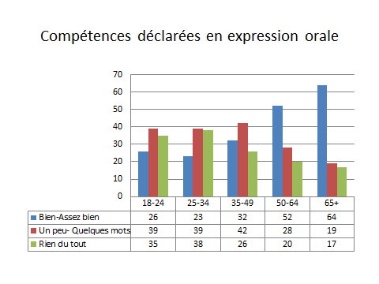

La compétence linguistique

4.1 Compréhension orale
Nous avons interrogé les sondés sur leur niveau de compétence en langue corse dans quatre domaines : compréhension et expression orale et écrite. Nous tenons à apporter une précision méthodologique en préambule. Les résultats présentés sont susceptibles d’être surévalués dans la mesure où il ne s’agit que de déclarations et dans la mesure où nous pouvons faire l’hypothèse que les personnes ayant répondu au questionnaire dans son entier sont plus corsophones que les autres.
Les tableaux ci-dessous présentent le niveau de compréhension orale déclaré selon l’âge, la CSP et le lieu de vie durant les 15 premières années. Globalement le sexe n’influe pas sur les compétences, même si les hommes seraient légèrement plus corsophones que les femmes. Ramené à la population de l’île (310 000 personnes), 145 700 personnes comprendraient bien le corse.
Il apparait que la connaissance du corse est fortement corrélée à l’âge de l’enquêté puisque si 62% des personnes de 50 ans et plus comprendraient bien le corse, ils ne seraient que 39% entre 35 et 49 ans et 27% entre 18 et 35 ans.
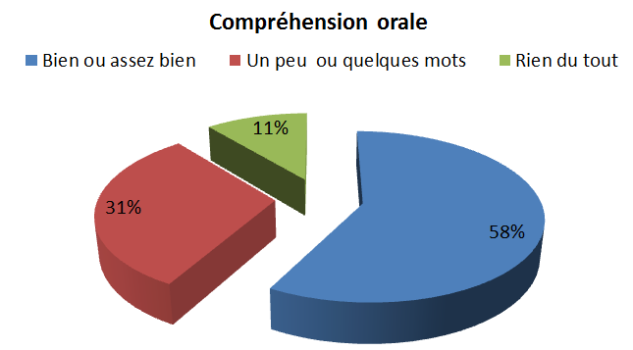

Total | bien / bè | assez bien / abbastanza bè | un peu / un pocu | quelques mots / duie parolle | rien du tout / nunda nunda
Je comprends | 47% | 11% | 13% | 18% | 11%
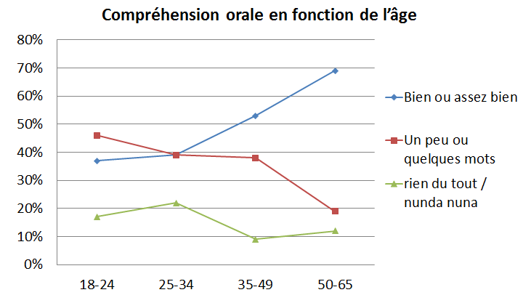
Age | bien / bè | assez bien / abbastanza bè | un peu / un pocu | quelques mots / duie parolle | rien du tout / nunda nunda
18-24 | 31% | 6% | 11% | 35% | 17%
25-34 | 26% | 13% | 14% | 25% | 22%
35-49 | 39% | 14% | 16% | 22% | 9%
50-65 | 58% | 11% | 9% | 10% | 12%
65 et + | 65% | 9% | 12% | 11% | 3%

La catégorie socioprofessionnelle est également un facteur important en ceci qu’elle distingue la population active des inactifs. La corsophonie serait en effet semblable quelle que soit la place occupée. Cela peut s’expliquer par la structuration de l’emploi en Corse. En revanche, la surreprésentation des inactifs au sein des personnes comprenant le corse indique un vieillissement des locuteurs qui se présente selon une pyramide des âges inversée. Ainsi, dans les années à venir, une politique linguistique dynamique, rehaussant le niveau des compétences des plus jeunes n’empêcherait pas dans un premier temps le nombre global de locuteurs de diminuer.
CSP | bien / bè | assez bien / abbastanza bè | un peu / un pocu | quelques mots / duie parolle | rien du tout / nunda nunda
CSP+ | 40% | 12% | 13% | 22% | 13%
CSP- | 42% | 12% | 16% | 23% | 7%
Inactifs | 51% | 11% | 11% | 14% | 13%

Enfin, le bain linguistique reçu durant l’enfance semble être la condition sine qua non d’une bonne compréhension du corse. Si seulement 31% des personnes n’ayant pas grandi en Corse jusqu’à 15 ans comprennent bien ou assez bien le corse, ils sont 86% pour ceux qui y ont été élevés. Cette surreprésentation s’expliquerait certes par une posture du locuteur d’origine corse qui pourrait avoir tendance à accentuer ses compétences, mais également par les effets d’une présence diffuse mais réelle de la langue dans la société et désormais à l’Ecole.

Lieu de vie lors des 15 premières années | bien / bè | assez bien / abbastanza bè | un peu / un pocu | quelques mots / duie parolle | rien du tout / nunda nunda
En Corse | 74% | 12% | 7% | 6% | 1%
Pas en Corse | 20% | 11% | 18% | 30% | 21%

4.2 Expression orale

On a souvent l’habitude de mesurer le niveau de vitalité d’une langue à son nombre de locuteurs actifs. Cela n’indique pourtant qu’une compétence linguistique déclarée et non l’usage réel qu’en font ces locuteurs potentiels, celui-ci dépendant du contexte et des autres interlocuteurs. Ainsi, il apparaitrait que 28% des enquêtés seraient capables de bien parler le corse et 14% assez bien. Rapporté à la population de l’île, nous arriverions à un nombre oscillant entre 86800 et 130 200 locuteurs potentiels. Ce chiffre qui n’est qu’une estimation serait à affiner. Si dans l’absolu, il peut témoigner de la vitalité de la langue corse, il est encore plus important de connaitre la part des locuteurs selon les tranches d’âge. Nous constatons alors que 50% des personnes vivant en Corse et qui ont plus de 50 ans sont corsophones. La courbe atteint son étiage chez les 25-34 ans. Il s’agit de la tranche d’âge qui a passé le baccalauréat entre 1996 et 2005. C’est celle qui est la plus touchée par les mouvements migratoires, par les discriminations à l’endroit de la langue et des locuteurs ainsi que par les lacunes de l’enseignement du corse. Descolarisée au moment du vote de la loi offrant une esquisse de droit linguistique en créant un droit-créance à destination des parents d’élèves dans l’enseignement primaire, cette génération a cependant été l’objet des expérimentations des pionniers de l’enseignement du corse et des méthodes bilingues, sans lesquelles les compétences linguistiques de ces citoyens seraient aujourd’hui quasi nulles. Au final, la perte semble plus forte encore chez les enfants du « Riacquistu » qu’au sein de la génération de ses acteurs. Pourtant la baisse de la compétence semble plus forte encore entre la génération du Riacquistu et celle qui la suit directement. Si 37% des personnes ayant entre 50 et 65 ans déclarent « bien » parler corse, ils ne sont plus que 16% chez les 35-49 ans et 11 pour les 25-34 ans. Au regard des compétences linguistiques déclarées par les personnes enquêtées, le mouvement du Riacquistu ne semble pas avoir été en mesure d’apporter les structures nécessaires à la transmission apaisée et normalisée de la langue. Tout au plus, il a alerté sur les dangers qui menaçaient la langue et a procuré un bain linguistique aux jeunes, via la création artistique et l’Ecole, qui permet aujourd’hui d’envisager la réalisation de l’entreprise de sauvetage culturel qui a été entreprise par cette avant-garde voici plus de 40 ans maintenant.

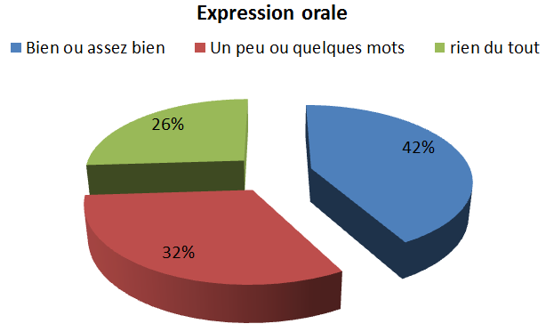

Total | bien / bè | assez bien / abbastanza bè | un peu / un pocu | quelques mots / duie parolle | rien du tout / nunda nunda
Je parle | 28% | 14% | 11% | 21% | 26%

Contrairement à la compréhension orale qui n’était pas marquée au niveau du genre, la pratique de la langue serait plus forte chez les hommes que chez les femmes.
Sexe | bien / bè | assez bien / abbastanza bè | un peu / un pocu | quelques mots / duie parolle | rien du tout / nunda nunda
Un homme | 32% | 16% | 10% | 19% | 23%
Une femme | 23% | 13% | 12% | 24% | 28%

La catégorie d’agglomération n’est pas déterminante, en revanche l’âge, la CSP et le département de résidence impactent la compétence linguistique. Si 43% des plus de 50 ans seraient corsophones, seulement 16% des personnes âgées de 35 à 49 ans et 12% des moins de 35 ans se déclarent comme étant de bons locuteurs. La part des personnes se déclarant assez bons locuteurs permettrait certes de doubler leur nombre mais la manipulation statistique ne résiste pas à l’épreuve réelle. Nous aborderons cette question lors de l’examen de la langue dans laquelle les enquêtés ont souhaité répondre et dans laquelle ils ont véritablement répondu.
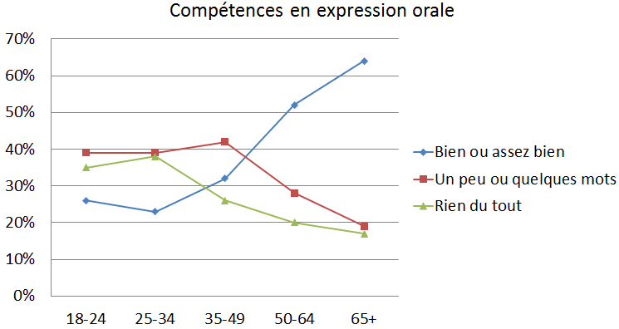

Age | bien / bè | assez bien / abbastanza bè | un peu / un pocu | quelques mots / duie parolle | rien du tout / nunda nunda
18-24 | 15% | 11% | 2% | 37% | 35%
25-34 | 11% | 12% | 9% | 30% | 38%
35-49 | 16% | 16% | 19% | 23% | 26%
50-65 | 37% | 15% | 11% | 17% | 20%
65 et + | 49% | 15% | 7% | 12% | 17%

Catégorie d'agglomération | bien / bè | assez bien / abbastanza bè | un peu / un pocu | quelques mots / duie parolle |  | rien du tout / nunda nunda
Rural | 27% | 13% | 10% | 22% |  | 28%
Unités urbaines de 2 000 à 19 999 hab. | 29% | 8% | 13% | 23% |  | 27%
Unités urbaines de 20 000 à 100 000 hab. | 27% | 19% | 12% | 20% |  | 22%
Haute Corse - 2B | 32% | 14% | 11% | 20% | 23%
Corse du Sud - 2A | 22% | 15% | 12% | 23% | 28%
CSP+ | 22% | 10% | 14% | 26% | 28%
CSP- | 17% | 20% | 15% | 23% | 25%
Inactifs | 36% | 13% | 8% | 18% | 25%

Première langue | bien / bè | assez bien / abbastanza bè | un peu / un pocu | quelques mots / duie parolle | rien du tout / nunda nunda
Corse | 86% | 10% | 3% | 1% | -
Français | 10% | 13% | 15% | 28% | 34%
Français et corse | 62% | 28% | 8% | 2% | -

Ancienneté de résidence en Corse | bien / bè | assez bien / abbastanza bè | un peu / un pocu | quelques mots / duie parolle | rien du tout / nunda nunda
4 ans et moins | 3% | 6% | - | 24% | 67%
De 5 et 10 ans | 8% | 4% | 6% | 38% | 44%
De 11 et 20 ans | 11% | 8% | 12% | 25% | 44%
De 21 à 30 ans | 17% | 10% | 12% | 36% | 25%
De 31 à 40 ans | 33% | 17% | 17% | 20% | 13%
Plus de 40 ans | 52% | 23% | 12% | 7% | 6%

Afin de vérifier l’usage réel que les locuteurs font de leur langue, les enquêteurs ont proposé aux enquêtés de répondre à l’intégralité du questionnaire en langue corse. 22% de ceux qui déclarent « bien parler » le corse ont préféré répondre en français. Au total, si 23% des sondés ont souhaité répondre en corse, ils ne sont que 10% à avoir répondu en corse jusqu’au bout. Avec 14%, les hommes ont été deux fois plus nombreux que les femmes. Néanmoins, là encore, une fracture générationnelle se fait jour. Plus les enquêtés sont âgés, plus ils ont tendance à répondre en corse à l’exception des 18-24 ans qui sont près de deux fois plus nombreux que les 25-39 ans à avoir voulu répondre en corse. Au final, si près de 25% des bacheliers passent chaque année une épreuve de langue corse au baccalauréat, seuls 7% des 18-24 ans ont répondu en corse, mais ce taux est supérieur à celui des 25-49 ans. Bien que très faible, ce résultat semblerait confirmer les indices de reprise de la langue chez les 18-24 ans mais dans des proportions trop faibles pour garantir sa pérennité. Les personnes habitant en Haute-Corse ont été deux fois plus nombreuses à répondre en langue corse que celles qui vivent en Corse-du-Sud : 14% contre 6%. Aussi, le choix de la langue est corrélé avec la CSP de l’interviewé. Si les inactifs ont répondu en français dans 84% des cas, il s’agit néanmoins de la CSP la plus corsophone, devant les CSP- et les CSP+.
Choix de la langue du questionnaire | En corse / In corsu | En français / In francese
TOTAL | 23% | 77%
Sexe
Un homme | 27% | 73%
Une femme | 19% | 81%
Age
18-24 | 23% | 77%
25-34 | 12% | 88%
35-49 | 14% | 86%
50-64 | 23% | 77%
65+ | 33% | 67%

A répondu en corse au questionnaire | bien / bè | assez bien / abbastanza bè | un peu / un pocu | quelques mots / duie parolle | rien du tout / nunda nunda
Oui | 70% | 28% | 2% | - | -
Non | 22% | 12% | 13% | 24% | 29%

Langue dans laquelle s’est déroulé le questionnaire | Corsu da u principiu à a fine / Corse en totalité | Una parte in corsu / Corse en partie | In francese / En français
Total | 10% | 2% | 88%
Sexe
Un homme | 14% | 2% | 84%
Une femme | 7% | 2% | 91%
Age
18-24 | 7% | - | 93%
25-34 | 2% | - | 98%
35-49 | 6% | 1% | 93%
50-64 | 13% | 2% | 85%
65+ | 20% | 3% | 77%
Catégorie d'agglomération
Rural | 12% | 2% | 86%
Unités urbaines de 2 000 à 19 999 hab. | 9% | 1% | 90%
Unités urbaines de 20 000 à 100 000 hab. | 10% | 2% | 88%
Département
Haute Corse - 2B | 14% | 2% | 84%
Corse du Sud - 2A | 6% | 1% | 93%
CSP Interviewé
CSP+ | 5% | - | 95%
CSP- | 10% | 1% | 89%
Inactifs | 13% | 3% | 84%
Capacité à parler Corse
ST Bien ou assez bien | 24% | 4% | 72%
...dont bien | 26% | 4% | 70%
...dont assez bien | 21% | 4% | 75%
ST Peu ou quelques mots | 1% | - | 99%
...dont peu | 2% | - | 98%
...dont quelques mots | - | - | 100%
Rien du tout | - | - | 100%

L’expérience de l’entretien téléphonique nous indique combien la différence entre l’appétence pour la langue, la compétence linguistique désirée par le locuteur et sa pratique réelle constituent trois pôles distincts. La politique linguistique vise à les superposer de façon à donner l’ensemble des ressources et des moyens aux locuteurs afin qu’ils puissent s’exprimer dans la langue de leur choix dans toutes les situations de la vie courante. Dans le cas qui nous occupe, le fait de réaliser un entretien téléphonique sur la langue elle-même a probablement pu déstabiliser une partie des bons locuteurs ou de ceux qui se définissent comme tels. L’écart entre la compétence déclarée et la performance réelle s’explique certes par le choix de la langue mais ce dernier n’est-il pas influencé par une représentation et un usage grégaires du corse, en situation de face à face avec d’autres locuteurs préalablement identifiés comme tels. La situation, inattendue pour bon nombre d’enquêtés, nous permet cependant d’évaluer à au moins 30 000 le nombre de « bons locuteurs ». Compte tenu des modalités de la technique d’enquête utilisée, il nous faudrait réévaluer ce résultat afin de disposer d’une mesure probablement plus juste du nombre de locuteurs courants. Enfin, si 10% des enquêtés ont pu répondre en corse, il est inquiétant d’observer que seuls 4% des moins de 35 ans ont pu et voulu répondre en corse, taux qui rappelons-le, pour eux comme pour les autres, ne présage en rien de leur pratique de la langue dans la vie courante.

Compréhension écrite
La compétence déclarée en compréhension écrite est homogène selon les différentes variables dont nous disposons. 36% des enquêtés disent lire le corse bien ou assez bien. Il s’agit de la seule compétence linguistique qui varie peu selon l’âge des locuteurs, la seule également pour laquelle le nombre de personnes de moins de 24 ans qui seraient capable de lire bien ou assez bien serait supérieur au nombre de personnes qui ne lisent rien du tout. Autre point remarquable, le différentiel entre les personnes de 25 à 34 ans qui se déclarent incapables de lire le corse est près de deux fois plus élevé que pour celles de 18 à 24 ans.

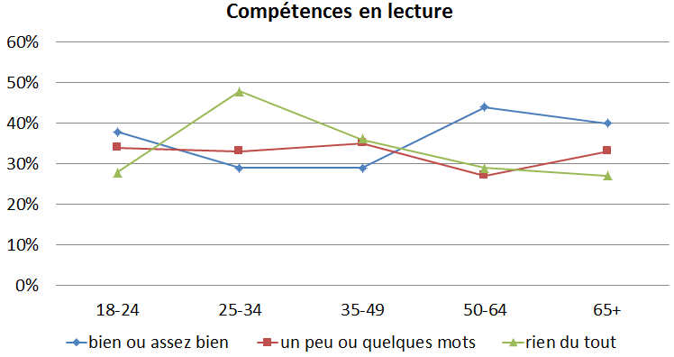
 | bien | assez bien | un peu | quelques mots | rien du tout
Je lis | 18% | 18% | 15% | 16% | 33%
18-24 | 20% | 18% | 13% | 21% | 28%
25-34 | 11% | 18% | 11% | 12% | 48%
35-49 | 14% | 15% | 18% | 17% | 36%
50-64 | 23% | 21% | 16% | 11% | 29%
65+ | 23% | 17% | 14% | 19% | 27%

4.4 Expression écrite
Au niveau de l’écrit, les personnes interrogées se déclarant les plus habiles se situent dans la classe d’âge des 18-24 ans. Il s’agit de la seule compétence pour laquelle les moins de 25 ans seraient supérieurs aux plus anciens. En dépit de cette légère variation, il est surprenant que les plus jeunes qui ont reçu un enseignement de corse à l’Ecole soient aussi peu acculturés à l’écrit que les 50-64 ans. Cette tranche d’âge correspondant à celle des acteurs du Riacquistu est celle qui globalement, présenterait les compétences les plus élevées. Cela n’est pas sans nous interroger sur l’efficacité du dispositif actuel d’enseignement qui semble former une élite acculturée à la langue quand le projet sociétal porté par la CTC vise au contraire à démocratiser l’accès et les compétences en langue corse.

Age | bien / bè | assez bien / abbastanza bè | un peu / un pocu | quelques mots / duie parolle | rien du tout / nunda nunda
18-24 | 9% | 6% | 9% | 16% | 60%
25-34 | 6% | 8% | 5% | 11% | 70%
35-49 | 4% | 8% | 9% | 17% | 62%
50-64 | 7% | 12% | 10% | 17% | 54%
65+ | 8% | 2% | 12% | 13% | 65%

La transmission familiale
Les données recueillies concernant la transmission linguistique en famille montrent un effondrement de celle-ci. Si le corse était la première langue jusqu’à 6 ans pour 24% des plus de 50 ans, ce n’est plus le cas que pour 6% des moins de 35 ans et 2% des moins de 24 ans. Outre la chute de l’usage du corse comme langue unique en famille, le bilinguisme français-corse semble également en perte de vitesse, passant de 15% à 8%. Cependant, si le français s’affirme au fil des générations comme la première langue en famille, il n’en demeure pas moins que près d’un tiers des sondés de moins de 35 ans ne l’ont pas reçu comme première langue, faisant ainsi état d’un multilinguisme sociétal diffus entre le corse, le français, le portugais et l’arabe. Nous pouvons également remarquer la distorsion entre les compétences déclarées, l’usage de la langue et le bain linguistique offert aux plus jeunes par les plus anciens. Il apparait évident que la non-transmission du corse relève d’une volonté délibérée des parents qui selon un calcul coût-bénéfices ont parfois préféré transmettre le français qu’ils maîtrisaient moins mais qui était davantage valorisé socialement. La hiérarchisation sociale des langues a donc précédé leur usage familial, procédant ainsi à une rupture de la transmission générationnelle. A ce titre, les politiques futures devront encourager l’usage du corse en famille des parents vers les enfants et des grands-parents vers les petits-enfants, profiter de la latence de compétences linguistiques chez les plus anciens afin de ne pas trop dénaturer l’apprentissage du corse ainsi que son usage.
Première langue jusqu’à l’âge de 6 ans à la maison | Le corse | Le français | Les 2 à égalité | Le portugais | Portugais et français | L'arabe | L'arabe et le français | Autre, préciser
18-24 | 2% | 70% | 15% | 5% | 2% | 2% | - | 4%
25-34 | 6% | 73% | 5% | 2% | 1% | 6% | 1% | 6%
35-49 | 6% | 70% | 13% | 3% | - | 1% | - | 7%
50-64 | 17% | 56% | 18% | 2% | - | 1% | 1% | 5%
65+ | 30% | 54% | 12% | - | - | - | - | 4%

Lorsque l’on s’intéresse aux langues utilisées en ce moment par les personnes enquêtées et leurs enfants, on observerait une hausse d’une part du monolinguisme français, mais également un mouvement positif du bilinguisme français-corse. Celui-ci se réaliserait certes aux dépends du seul usage du corse, mais bien que sa croissance soit inférieure à la marge d’erreur du sondage, il serait potentiellement en très légère augmentation. Quoi qu’il en soit, il serait à mettre à l’actif des politiques développées depuis quelques années, tendant à valoriser la langue corse et plus largement le bilinguisme. Ce mouvement sera à surveiller et à encourager. Il semblerait même qu’il trouve un enracinement chez les plus jeunes, ceux qui pourraient justement ressentir plus fortement que les autres à la fois le sentiment de perte, la valeur de ce trésor pour ceux qui en disposent encore et, lorsqu’il est accompagné de représentations positives de la langue corse et du bilinguisme, d’un taux d’usage supérieur à celui mesuré chez la génération précédente. Ainsi, le choix de la transmission linguistique apparait comme étant faible en ce qui concerne la langue corse, mais laisse apparaitre de nouveaux comportements, corroborés par les attitudes des parents envers l’Ecole et les choix scolaires qu’ils formulent. Enfin, le taux de transmission des langues issues de l’immigration semble très marginal.

Langues utilisées entre les enquêtés et leurs enfants | Corse | Français | Corse et français | Portugais | Portugais et français | Arabe | Arabe et français | Autre
 | 2% | 84% | 12% | 1% | 1% | 0% | 1% | 3%

Age | Corse | Français | Corse et français | Portugais | Portugais et français | Arabe | Arabe et français | Autre
Moins de 35 ans | 1% | 84% | 12% | 1% | - | 2% | 4% | 1%
35 ans à 49 ans | 1% | 87% | 7% | 4% | 1% | - | - | 5%
50 ans et plus | 2% | 82% | 16% | - | 1% | - | 1% | 2%

Les choix scolaires
Les attitudes relevées ci-dessus semblent corroborées par les résultats obtenus en interrogeant les parents au sujet des choix scolaires qu’ils ont formulés pour leur enfant. Une large majorité d’entre eux déclarent que ce dernier aurait déjà suivi des cours de corse (62%). Ce taux ne pourrait-il pas être supérieur encore si nous avions retenu les réponses des mères, étant probablement plus au fait que les pères de la scolarité de leur enfant. L’écart de 8% est à ce titre significatif. Ce qui l’est également, c’est la progression du choix en faveur de la langue corse chez les parents les plus jeunes. Il est en effet remarquable de constater que les plus jeunes sont près de deux fois plus nombreux que les plus de 50 ans à avoir fait suivre des cours de corse à leur enfant. Si cela peut s’expliquer par un fort développement de l’offre au primaire et en 6e, la part du choix ne saurait être minimisée puisque en dépit de l’appétence des parents pour la langue, la discipline scolaire et la méthode pédagogique liée à l’enseignement bilingue, le corse demeure encore une matière facultative à tous les niveaux de la scolarité. Ce statut scolaire du corse apparait ainsi en décalage avec le désir de transmission de la langue partagé par les institutions et les parents d’élèves. Par ailleurs, ces derniers semblent apprécier la qualité de l’enseignement dispensé.
Aussi, le taux d’inscription relativement égal entre le primaire standard et le primaire bilingue, nous interroge quant à l’information qui est dispensée aux parents d’élèves car pour l’année scolaire 2012-2013, 28% des élèves sont inscrits en filière bilingue et 72% en filière ou école standard. Ces données officielles n’indiquent pas une parité de l’accès des élèves dans les différentes filières, pourtant relevée par le sondage.
Enfin, il serait intéressant d’enquêter plus précisément afin de mieux connaitre l’étendue des compétences linguistiques des jeunes à la sortie du système éducatif ainsi que les usages qui découlent de celles-ci.

L'un de vos enfants a-t-il déjà suivi des cours de corse ? | Oui | Non
 | 62% | 38%
Sexe
Un homme | 57% | 43%
Une femme | 65% | 35%
Age
Moins de 35 ans | 79% | 21%
35 ans à 49 ans | 77% | 23%
50 ans et plus | 46% | 54%

 | Au moins 1 enfant scolarisé | Primaire standard | Primaire bilingue | Secondaire sans corse | Sec option LCC | Autre | Aucun enfant scolarisé
Section de scolarisation de vos enfants | 55% | 20% | 18% | 7% | 9% | 17% | 45%

Appréciation de l’enseignement du corse | Satisfait | Pas satisfait
Total | 89% | 11%
Au regard de ces résultats, on comprend mieux la tendance lourde portée par les parents d’élèves en faveur du bilinguisme. Tous les parents demandent un enseignement du corse au moins comme matière.

Attitudes envers la langue corse

Au regard des résultats obtenus précédemment au niveau des choix scolaires, il apparait logique de mesurer un intérêt important ou très important pour la langue corse chez 86% des sondés et ce quel que soit leur âge ou bien leur sexe.

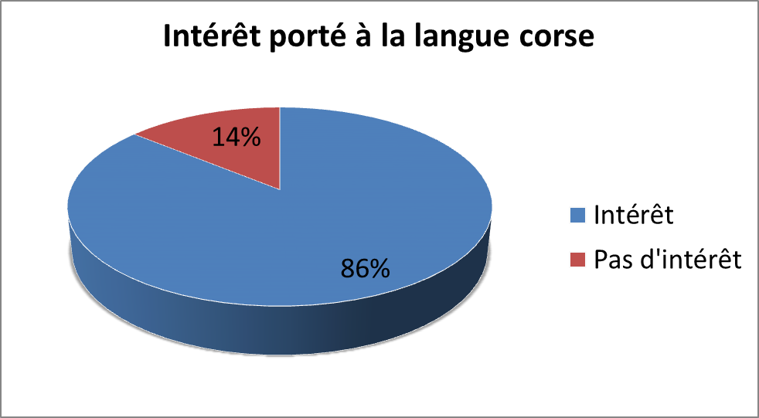
Ils déclarent également que les politiques publiques engagées en faveur de la langue vont dans le bon sens, mais qu’elles demeurent insuffisantes pour une majorité des sondés : 54%.
 | Suffisantes | Insuffisantes
Total | 46% | 54%

Age | Suffisantes | Insuffisantes
18-24 | 43% | 57%
25-34 | 50% | 50%
35-49 | 45% | 55%
50-64 | 48% | 52%
65+ | 44% | 56%

Il est intéressant de relever que les 18-24 ans sont ceux qui semblent soutenir le plus les politiques actuelles en faveur de la langue, mais également ceux qui considèrent qu’elles demeurent insuffisantes.
Ces opinions sont également corroborées par les velléités individuelles d’apprendre le corse ou d’améliorer leur niveau en dehors de l’Ecole. 33% des sondés ont en effet déjà engagé une démarche en ce sens, taux qui augmente à mesure que l’âge diminue.
Apprentissage du corse en dehors de l’Ecole | ST Oui | Oui, plusieurs années | Oui, une année | Non | Non rep.
Total | 33% | 24% | 9% | 67% | -

Age | ST Oui | Oui, plusieurs années | Oui, une année | Non
Moins de 35 ans | 39% | 28% | 11% | 61%
35 ans à 49 ans | 37% | 24% | 13% | 63%
50 ans et plus | 28% | 22% | 6% | 72%

Ils sont encore plus nombreux à souhaiter bénéficier d'une formation en langue corse dans le cadre de leur activité professionnelle, mais en l’occurrence, le résultat le plus intéressant est que cette volonté est plus forte chez ceux qui n’ont pas grandi en Corse, indiquant ainsi la valeur intégrative du corse pour les personnes venues d’ailleurs.

Souhaite bénéficier d'une formation en langue corse dans le cadre de votre activité professionnelle | Oui | Non
Total | 35% | 65%
Lieu de vie lors des 15 premières années
En Corse | 31% | 69%
Pas en Corse | 38% | 62%
Ancienneté de résidence en Corse
4 ans et moins | 32% | 68%
De 5 et 10 ans | 36% | 64%
De 11 et 20 ans | 50% | 50%
De 21 à 30 ans | 25% | 75%
De 31 à 40 ans | 29% | 71%
Plus de 40 ans | 35% | 65%

Bien souvent ce désir de langue se heurte à l’insuffisance de l’offre de formation continue puisque si 34% des sondés déclarent avoir besoin du corse dans le cadre de leur travail, seuls 14% ont déjà reçu un enseignement du corse. Il apparait donc que malgré les évolutions en termes d’offre, le système actuel est discriminant pour les personnes n’ayant pas grandi en Corse puisqu’il ne permet pas à chacun d’apprendre le corse et de l’utiliser comme un locuteur natif et cela, en dépit de leur désir de langue et d’intégration.

Utilisez-vous ou auriez-vous besoin du corse dans le cadre de votre travail ? | Oui | Non
Total | 34% | 66%
Avez-vous déjà reçu un enseignement du corse ?
Total | 14% | 86%
Sexe
Un homme | 12% | 88%
Une femme | 15% | 85%
Age
Moins de 35 ans | 36% | 64%
35 ans à 49 ans | 11% | 89%
50 ans et plus | 4% | 96%

Pratiques de la langue corse et pratique des langues en Corse

Les pratiques linguistiques comme les compétences linguistiques sont probablement sujettes à une surévaluation de la part des sondés. Si 53% des sondés déclarent parler bien, assez bien ou un peu le corse, ils sont 54% à déclarer le parler toujours, le plus souvent ou de temps en temps. La posture de locuteur réel ou imaginé semble ainsi prendre le pas sur les pratiques réelles, indiquant une frustration quant à l’utilisation réelle du corse. Néanmoins, le volume des personnes déclarant « toujours » parler corse est identique à celui qui a répondu entièrement au questionnaire en corse. En outre, si l’usage est graduel avec l’âge et si l’évaluation de celui-ci relève d’une dimension subjective, 45% des sondés de moins de 35 ans le parleraient, ce taux grimpant à 61% pour les plus de 50 ans. La réalisation d’études qualitatives s’avère pertinente afin de mesurer l’étendue réelle de l’usage indiqué par ces déclarations qui ne sont peut-être que des intentions. Aussi, contrairement à une idée préconçue, le monde rural n’est pas le sanctuaire de la langue corse. En proportion, les ruraux seraient moins corsophones que les urbains.

8.1 La famille

Au regard des résultats quant à l’utilisation du français en famille, celui-ci obtient un taux de pénétration de près de 100%, lui garantissant une pérennité sur l’île pour plusieurs générations. Cependant, le corse serait également parlé dans 54% des familles et plus particulièrement dans 35% d’entre elles. Le sondage ne permet pas de mesurer la part réelle de chacune des langues utilisées. Il apparait cependant que si le français est d’usage majoritaire, le monolinguisme en famille est minoritaire. Les langues issues de l’immigration semblent en perte de vitesse mais ce résultat est à nuancer car nous pouvons faire l’hypothèse que les sondés ayant répondu au questionnaire étaient soient corsophones soient francophones, éliminant ainsi l’ensemble des allophones à ces deux langues.

Langues parlées en famille | ST Parle | ST Parle toujours ou souvent | toujours | le plus souvent | de temps en temps | jamais
Corse | 54% | 25% | 10% | 15% | 29% | 46%
Français | 99% | 91% | 70% | 21% | 8% | 1%
Arabe | 5% | 2% | 1% | 1% | 3% | 95%
Portugais | 3% | 1% | 1% | - | 2% | 97%

Langue corse en famille | ST Parle | ST Parle toujours ou souvent | toujours | le plus souvent | de temps en temps | jamais
Total | 54% | 25% | 10% | 15% | 29% | 46%
Sexe
Un homme | 59% | 26% | 12% | 14% | 33% | 41%
Une femme | 50% | 24% | 8% | 16% | 26% | 50%
Age
Moins de 35 ans | 45% | 19% | 5% | 14% | 26% | 55%
35 ans à 49 ans | 52% | 14% | 6% | 8% | 38% | 48%
50 ans et plus | 61% | 35% | 16% | 19% | 26% | 39%
Catégorie d'agglomération
Rural | 50% | 23% | 11% | 12% | 27% | 50%
Unités urbaines de 2 000 à 19 999 hab. | 49% | 25% | 12% | 13% | 24% | 51%
Unités urbaines de 20 000 à 100 000 hab. | 61% | 27% | 9% | 18% | 34% | 39%
Département
Haute Corse - 2B | 56% | 28% | 14% | 14% | 28% | 44%
Corse du Sud - 2A | 52% | 21% | 6% | 15% | 31% | 48%

Usage du français en famille | ST Parle | ST Parle toujours ou souvent | toujours | le plus souvent | de temps en temps | jamais
 | 99% | 91% | 70% | 21% | 8% | 1%
Sexe
Un homme | 99% | 90% | 69% | 21% | 9% | 1%
Une femme | 100% | 93% | 71% | 22% | 7% | -
Age
Moins de 35 ans | 100% | 95% | 76% | 19% | 5% | -
35 ans à 49 ans | 100% | 91% | 71% | 20% | 9% | -
50 ans et plus | 99% | 89% | 66% | 23% | 10% | 1%

Les questions concernant l’usage de la langue corse en famille et plus particulièrement avec les enfants, les frères et sœurs ou bien avec les époux indiquent dans ce dernier cas une disparition de l’usage exclusif du corse chez les plus jeunes pour une orientation vers un bilinguisme français/corse.
En ce qui concerne l’usage du corse par les parents avec les enfants, il est surprenant de constater un taux déclaratif aussi élevé, notamment chez les moins de 35 ans, alors même qu’il s’agit de la catégorie qui utilise le moins le corse dans l’exercice de réponse au questionnaire. Il en va de même de l’usage de la langue corse entre les frères et les sœurs de moins de 35 ans qui au regard du sondage sembleraient utiliser davantage le corse que le français. Nous mesurons probablement l’écart entre la pratique réelle et l’usage désiré, comme si par le simple fait de la formuler, la réponse au sondage en langue française devenait un énoncé performatif attestant de sa propre corsophonie.

Langue parlée avec votre époux/épouse | toujours en corse | le plus souvent en corse | autant en corse qu'en français | le plus souvent en français | toujours en français
Total | 21% | 7% | 29% | 12% | 31%
Sexe
Un homme | 22% | 3% | 31% | 13% | 31%
Une femme | 18% | 13% | 25% | 12% | 32%
Age
Moins de 35 ans | - | - | 100% | - | -
35 ans à 49 ans | - | - | 13% | - | 87%
50 ans et plus | 28% | 8% | 25% | 16% | 23%

Ancienneté de résidence en Corse | toujours en corse | le plus souvent en corse | Autant en corse qu'en français | le plus souvent en français | toujours en français
De 5 et 10 ans | - | - | 100% | - | -
De 11 et 20 ans | - | - | 51% | 49% | -
De 21 à 30 ans | - | - | 76% | - | 24%
De 31 à 40 ans | - | - | 67% | - | 33%
Plus de 40 ans | 28% | 9% | 16% | 11% | 36%

Langue parlée avec vos enfants | toujours en corse | le plus souvent en corse | autant en corse qu'en français | le plus souvent en français | toujours en français
total | 20% | 2% | 34% | 20% | 24%
Sexe
Un homme | 16% | 3% | 32% | 23% | 26%
Une femme | 27% | - | 37% | 15% | 21%
Age
Moins de 35 ans | - | 35% | 65% | - | -
35 ans à 49 ans | - | - | 11% | 23% | 66%
50 ans et plus | 26% | - | 37% | 21% | 16%

Langue parlée avec ses frères et sœurs | toujours en corse | le plus souvent en corse | autant en corse qu'en français | le plus souvent en français | toujours en français
TOTAL | 49% | 6% | 15% | 6% | 24%
Sexe
Un homme | 51% | 3% | 16% | 7% | 23%
Une femme | 46% | 10% | 14% | 5% | 25%
Age
Moins de 35 ans | 27% | 26% | 47% | - | -
35 ans à 49 ans | 23% | - | 11% | - | 66%
50 ans et plus | 58% | 5% | 13% | 8% | 16%

8.2 Les nouvelles technologies : SMS et Internet
Si seulement 15% à 20% des sondés déclarent savoir écrire en langue corse, ils sont 18% à écrire régulièrement des SMS en langue corse. L’écriture de courts messages avec des personnes de son entourage confirme l’enracinement du corse dans un usage grégaire, mais également sa présence sur des supports modernes. Cependant, ce ne sont pas les plus jeunes qui en font le plus grand usage puisque les 35-49 ans seraient plus adeptes de SMS en langue corse que les moins de 35 ans. Il apparait en revanche explicable selon d’autres paramètres non-linguistiques que les plus de 50 ans soient moins appliqués à envoyer des SMS en corse comme en français.

 | Oui | Non
Total | 18% | 82%
Sexe
Un homme | 23% | 77%
Une femme | 13% | 87%
Age
Moins de 35 ans | 19% | 81%
35 ans à 49 ans | 25% | 75%
50 ans et plus | 13% | 87%

Il en va de même pour la fréquentation des sites Internet qui sont plus fréquentés par les moins de 35 ans, la palme revenant au site A Piazzetta dans un contexte de très faible visibilité du corse sur le web.

Sites Internet | Oui | non
Moins de 35 ans | 15% | 85%
35 ans à 49 ans | 8% | 92%
50 ans et plus | 9% | 91%

8.3 Les médias
En ce qui concerne les médias, la présence de la langue corse est plutôt jugée insuffisante dans la presse écrite, suffisante à la télévision et à la radio bien qu’une part des sondés oscillant entre 33% et 42% juge la présence du corse encore insuffisante. Cet intérêt pour la langue corse est confirmé par l’intérêt des téléspectateurs pour les programmes en langue corse diffusés sur Via Stella car 61% des sondés déclarent les regarder. En revanche, ils semblent s’adresser à un public relativement âgé puisque si 51% des moins de 35 ans les regardent, ils sont 67% chez les plus de 35 ans. Au niveau de l’offre en langue corse, si 89% des 18-24 ans déclarent regarder Via Stella, ils sont 54% à juger trop faible la part de programmes en langue corse diffusés sur la chaîne.

 | Suffisantes | Insuffisantes
Presse écrite | 49% | 51%
TV | 58% | 42%
Radio | 67% | 33%

Programmes en langue corse sur Via Stella | Oui | Non
 | 61% | 39%

8.4 La littérature
La littérature est un des principaux domaines d’expression et d’usage pouvant indiquer le niveau de vitalité d’une langue. 28% des sondés connaissent des auteurs en langue corse. Si Jacques Thiers et Jacques Fusina arrivent en bonne place, Marcu Biancarelli et Jérôme Ferrari qui ont publié deux romans lors de la dernière rentrée littéraire avec le succès que l’on sait apparaissent sur le podium du classement. A noter cependant que Jérôme Ferrari, prix Goncourt 2012 pour un livre écrit en français, n’est pas un auteur de langue corse bien qu’il ait traduit Marcu Biancarelli du corse vers le français. Sa présence nous interpelle également quant aux représentations que les Corses ont de la littérature corse, par-delà les langues d’expression. Aussi, malgré le développement de l’enseignement du corse qui expliquerait que 23% des moins de 35 aient déjà lu un livre en corse et en dépit de la présence active de certains auteurs sur Internet, les jeunes semblent connaitre moins d’auteurs que les plus anciens.

 | Oui | Non
Connaissance des auteurs | 28% | 72%
18-24 | 18% | 82%
25-34 | 27% | 73%
35-49 | 27% | 73%
50-64 | 28% | 72%
65+ | 34% | 66%

 | Marc Biancarelli | Jacques Thiers | Jerôme Ferrari | Jacques Fusina | Autre | NSP
Total | 15% | 13% | 12% | 11% | 42% | 16%
Sexe
Un homme | 13% | 12% | 9% | 12% | 39% | 20%
Une femme | 17% | 14% | 15% | 9% | 45% | 12%
Age
18-24 | - | 13% | 12% | 12% | 50% | -
25-34 | 5% | 4% | 14% | 9% | 64% | 14%
35-49 | 11% | 13% | 5% | 13% | 39% | 21%
50-64 | 18% | 13% | 18% | 9% | 43% | 12%
65+ | 26% | 17% | 12% | 15% | 32% | 19%

Lecture d’un livre en langue corse | Oui | Non
 | 20% | 80%
Sexe
Un homme | 25% | 75%
Une femme | 16% | 84%
Age
18-24 | 31% | 69%
25-34 | 19% | 81%
35-49 | 19% | 81%
50-64 | 19% | 81%
65+ | 21% | 79%

8.5 La musique
Longtemps support de la revendication politico-culturelle, la musique est aujourd’hui le vecteur par lequel la langue corse atteint un très large public. 93% des sondés écoutent de la musique corse, quelle que soit leur âge et leur origine. En revanche, seule la moitié a déjà chanté en corse. Ce taux est supérieur chez les femmes et chez les jeunes.
Ecoute | Oui | Non
Total | 93% | 7%
Sexe
Un homme | 90% | 10%
Une femme | 96% | 4%
Age
18-24 | 57% | 43%
25-34 | 49% | 51%
35-49 | 49% | 51%
50-64 | 46% | 54%
65+ | 51% | 49%
Ancienneté de résidence en Corse
4 ans et moins | 97% | 3%
De 5 et 10 ans | 90% | 10%
De 11 et 20 ans | 85% | 15%
De 21 à 30 ans | 99% | 1%
De 31 à 40 ans | 95% | 5%
Plus de 40 ans | 95% | 5%

Chant | Oui | Non
Total | 50% | 50%
Sexe
Un homme | 46% | 54%
Une femme | 53% | 47%
Age
Moins de 35 ans | 51% | 49%
35 ans à 49 ans | 49% | 51%
50 ans et plus | 49% | 51%

Conclusion
Au terme de cette étude, nous pouvons noter un certain nombre de tendances riches en enseignements quant à la vitalité de la langue corse :
- La Corse compterait entre 86800 et 130200 locuteurs corsophones.
- 90% des sondés pensent qu’à l’avenir il faudrait parler corse et français
- 58% déclarent comprendre le corse bien ou assez bien
- Plus d’un quart le parlerait bien (28%)
- 26% des 18-24 ans seraient capables de s’exprimer à l’oral contre 23% des 25-34 ans
- 62% des parents déclarent que leur enfant a déjà suivi des cours de corse
- 48% des moins de 24 ans ont déjà suivi un enseignement de langue corse
- 93% des sondés écoutent de la musique corse et 50% en chantent
- 18% des sondés envoient des SMS en langue corse
- 20% ont déjà lu un livre en langue corse
- 35% des actifs souhaiteraient pouvoir suivre une formation dans le cadre de leur activité professionnelle
- 10% des insulaires parlent toujours corse en famille
- En famille, l’usage du français est majoritaire mais le monolinguisme est minoritaire
- 26% des 18-24 ans sont capables de s’exprimer à l’oral contre 23% pour les 25-34 ans
- 10% des sondés ont répondu au questionnaire entièrement en langue corse dont 7% de 18-24 ans.

Cependant, si ces résultats indiquent une présence diffuse de la compétence au sein de la société ils ne présagent pas pour autant de l’usage réel que les locuteurs font au quotidien de cette connaissance et de cette compétence. En outre, l’auto-évaluation semble périlleuse, tant en termes linguistiques qu’identitaires pour le locuteur qui s’interroge et qui par là-même, se déstabilise. S’il se déclare pleinement corsophone, ses pratiques seront susceptibles de faire naître en lui un sentiment de culpabilité ou un discours tendant à exagérer l’usage réel qu’il fait de la langue, s’il se déclare non-corsophone, c’est son sentiment d’appartenance qu’il ébranlera, notamment lorsque l’on sait combien le désir de langue est partagé par la population, par-delà les classes d’âges, les sexes, les CSP ou bien encore la durée de résidence en Corse. Dans cette perspective, la possibilité de répondre au questionnaire en langue corse constitue à n’en pas douter un élément de pondération des résultats les ramenant globalement à 10% soit 30000 locuteurs, mais la spécificité de l’échange formel entre un enquêteur considéré comme un bon locuteur et un enquêté qui ne se connaissent pas pourrait avoir tendance à diminuer la part des réponses en langue corse.
Aussi, les méthodes d’enquêtes sociolinguistiques qualitatives ou quantitatives ayant besoin d’être croisées afin de donner des résultats diachroniques pertinents, d’autres enquêtes seront réalisées afin d’enrichir ces résultats et ce type d’enquête quantitative sera amené à être renouvelé tous les cinq ans. Précisons d’ores et déjà que compte tenu de la pyramide des âges des locuteurs et de la surreprésentation des personnes âgées, nous pouvons formuler l’hypothèse que le nombre de locuteurs, en valeur absolue, est probablement appelée à décroitre durant les trente prochaines années, quels que soient le dispositif juridique mis en place et les moyens octroyés à la langue. Cette évolution attendue pourra cependant s’accompagner d’une poursuite de la hausse de la compétence et d’une diversification des usages chez les plus jeunes. C’est en effet à l’aune de ces résultats diachroniques que l’on mesurera les progrès accomplis en valeur relative par la politique linguistique.
Les facteurs qui agissent sur l’évolution des pratiques sont si nombreux (statut des langues, qualité de l’offre d’enseignement, volume d’exposition et d’immersion, mouvements de populations, motivation individuelle, lieu de résidence, fréquentations…), qu’il est difficile d’expliquer le tassement de l’effondrement de la perte voire, de la petite reprise qu’il nous est possible de percevoir, par le seul enseignement de la langue à l’Ecole, tant les mouvements de population sont susceptibles d’influer sur les compétences et les pratiques linguistiques lorsqu’elles sont analysées de façon macro selon les tranches d’âge. Il faut donc voir davantage ce sondage comme une enquête parmi un vaste ensemble de mesures qui seront réalisées dans les prochains mois que comme une photographie globale et précise de la corsophonie à la fin de l’année 2012. Nous pouvons néanmoins remarquer d’une part une normalisation de l’enseignement du corse pour les parents d’élèves, une attention forte quant à la présence de la langue corse dans les médias, et d’autre part une pénétration de la musique dont les effets sur le désir de la langue et l’immersion linguistique de chacun mériteraient une étude plus approfondie.
Les résultats recueillis par cette enquête viendront enrichir la réflexion quant aux cadres des prochaines planifications et concourir à l’élaboration d’une projection de la langue à l’horizon 2030-2040 de façon à ce que celles-ci puissent fournir à la population l’ensemble des outils nécessaires à un usage libre et spontané.

